قائمة المحتويات
كلمة رئيس الدائرة
المقدمة
حالة حقوق الانسان في القدس والوضع الانساني للمقدسيين في ظل الانتهاكات الإسرائيلية
- انتهاك حق الانسان المقدسي في الحياة واحتجاز جثامين الشهداء.
- الاعتقالات التعسفية
- تقييد الحق في حرية التنقل والحركة
- الاعتداء على الأماكن الدينية وعرقلة ممارسة الشعائر الدينية
- اسـتهداف نشـطاء ووزراء ومحافظين وقيـادات الفصائل والعمل الوطنـي والمجتمعي
- انتهاكات الحق في السكن والتهجير القسري
- الانتهاكات ضد المؤسسات التعليمية والإعلامية والمعالم المقدسية
- السياسات الاستيطانية التوسعية وسن القوانين والتشريعات الداعمة للاستيطان

حالة حقوق الانسان في الضفة الغربية
- عمليات البناء الاستيطاني
- قرارات إسرائيلية غير مسبوقة لتعزيز الاستيطان
- الغاء قانون الانفصال
- شرعنة البؤر
- التهجير القسري
- البؤر الرعوية
- الهدم
- الاخطارات بحجة التدريبات العسكرية
- عنف المستعمرين وسياسات حرق القرى والبلدات الفلسطينية
- الاعدامات الميدانية خارج نطاق القانون
- الحواجز العسكرية والحق في التنقل
- الاعتداء على الأماكن الدينية

حالة حقوق الانسان بحق المرأة الفلسطينية
- معاناة المرأة الفلسطينية في التجمعات البدوية والمناطق (ج) من انتهاكات الاحتلال الاسرائيلي وقطعان المستوطنين
تقرير حالة حقوق الانسان في قطاع غزة
- العدوان الاسرائيلي على قطاع غزة - مايو 2023
- استهداف المدنيين وأعيانهم المدنية
- انتهاك الحق في الحياة والسلامة الجسدية
- استهداف الأعيان الصحية
- استمرار الحصار على قطاع غزة وتداعياته الانسانية
- اغلاق معابر قطاع غزة
- انعدام الأمن الغذائي وتقلص المساعدات الغذائية الدولية
- استمرار الانتهاكات الاسرائيلية بحق الصيادين الفلسطينيين
كلمة رئيس الدائرة
قدمت دولة فلسطين للعالم أجمع مرافعات قانونية تاريخية وشاملة تتضمن حقوق الشعب الفلسطيني غير القابلة للتصرف، ووضحنا الحجم الهائل لانتهاكات الاحتلال الإسرائيلي ضد حقوق شعبنا الفلسطيني والتي اشتملت على جرائم الاحتلال والاضطهاد والقتل والابرتهايد، والاستيطان الاستعماري، وسرقة الموارد الطبيعية، وانتهاكات حقوق الأسرى واحتجاز جثامين الشهداء وقرصنة أموال الشعب الفلسطيني، وتهويد الأماكن المقدسة للمسلمين والمسيحيين الفلسطينيين، ومصادرة حق العودة والتعويض للاجئين الفلسطينيين الوغيرها من أصناف جرائم الحرب التي تقوم السلطة القائمة بالاحتلال "إسرائيل"، حيث تعتبر هذه الجرائم جرائم مخالفة لميثاق الامم المتحدة وكافة القرارات الدولية بشأن القضية الفلسطينية مثل قرارات مجلس الأمن 242 ،338 ، 2334 ، 1332 ،605 ، وقرارات الجمعية العامة للأمم المتحدة وأهمها قرار 181 وقرار 194.
وقد اشتملت جميع اشتباكاتنا السياسية العالمية وخطاب دولة فلسطين على الطلب من الأمم المتحدة، اعداد خطة أممية لإنهاء الاحتلال الإسرائيلي للأراضي الفلسطينية المحتلة، وانهاء كافة اشكال الاضطهاد والابرتهايد، والاعتراف بحق الشعب الفلسطيني في تقرير مصيره وإقامة دولته المستقلة وعاصمتها القدس.
وفي هذا الإطار وتبعاً للتقارير الدولية ونشر اتفاقيات القانون الدولي الإنساني و التي أسهمت بتعريف نقاط القوة التي يمكن ان نلجأ لها في سلوكنا النضالي المستدام لتحقيق حقوقنا يترتب على نشر هذه الاتفاقيات تخصيص لجان عمل مكثفة على الطرق الأكثر امكانا الاستفادة منها في الدفاع عن حقوق شعبنا الفلسطيني. و أن تدفع هذه العجلة باتجاه تحقيق ما يلي:
- قيام الجمعية العامة للأمم المتحدة بقبول العضوية الكاملة لدولة فلسطين في الأمم المتحدة.
- الاعتراف بحق الشعب الفلسطيني في تقرير مصيره وإقامة دولته المستقلة وعاصمتها القدس مع احتفاظها بالسيطرة السيادية الكاملة على مواردها
- قيام الجمعية العامة للأمم المتحدة ووفقا لقرار الاتحاد من اجل السلام باتخاذ كافة التدابير السياسية والدبلوماسية والاقتصادية التي يتيحها ميثاق الأمم المتحدة في حال امتناع إسرائيل عن تطبيق قرارات الشرعية الدولية.
- توفير الحماية الدولية للشعب الفلسطيني والقيام بتحقيقات شاملة وشفافة بكافة جرائم الاحتلال الإسرائيلي واتخاذ التدابير اللازمة لمساءلة إسرائيل والمتهمين بانتهاكات حقوق الانسان وفقا للأليات القانونية الوطنية والدولية.

أحمد سعيد التميمي
عضو اللجنة التنفيذية لمنظمة التحرير الفلسطينية
رئيس دائرة حقوق الانسان و المجتمع المدني
رئيس حملة اعتماد خطاب فخامة السيد الرئيس "لأجل فلسطين"

المقدمة:
يركز التقرير بصورة عامة على المشهد الكلي لحالة حقوق الانسان في الأراضي الفلسطينية المحتلة 1967 خلال النصف الأول من العام 2023، والاعتداءات السافرة من الاحتلال الإسرائيلي والمستوطنين ضد الفلسطينيين في الضفة الغربية المحتلة وممتلكاتهم ولاسيما في المنطقة (ج) من الاراضي الفلسطينية بحب تقسيمات اتفاقات أوسلو 1993، مع ربطها بالانتهاكات التي تمس قانون حقوق الانسان الدولي و القواعد والأعراف والقرارات الدولية ذات الصلة.
حيث تواصل دولــة الاحتلال الإسرائيلي خلال هذا العام 2023 انتهاكاتهــا الجســيمة لقواعــد وبنود القانــون الــدولي الانساني، والقانــون الــدولي لحقــوق الانسان، وارتكابهـا لكثيـر مـن الاعتداءات التـي ترقـى الى مسـتوى جرائـم الحـرب والجرائـم ضـد الإنسانية، في ظل تغييـب واضـح مبـادئ المحاسـبة والعدالـة، حيث استمر الاحتلال في سياساته العنصرية ضد الفلسطينيين المتمثّلة في القتل ومصادرة الأراضي وهدم المنشآت وتهجير المقدسيين والبناء الاستيطاني وغيرها من الاعتداءات التي تتجاوز كل الاعراف والقوانين الدولية، وفرض القيود على الحركة والتنقل، وانتهاكات الحق في التعليم والصحة ولمّ الشمل وغيرها من الانتهاكات المرتبطة بالحقوق الانسانية والاقتصادية والاجتماعية.
ولعل أبرز ما يلفت الأنظار خلال النصف الأول من العام 2023 على صعيد انتهاكات سلطات الاحتلال الإسرائيلي هو الزيادة الملحوظة في وتيرة هدم المنازل والتجمعات البدوية واخطارات الهدم، كما شهد هذا العام زيادة في وتيرة التحريض وبث الكراهية والتصريحات العمصرية ضد الفلسطينيين على المستوى السياسي بوجود حكومة اسرائيلية متطرفة او من خلال التحريض على وسائل التواصل الاجتماعي والتي كان لها تأثير كبير في تزايد هبات التحريض واعتداء المستوطنين على المواطنين الفلسطينيين من دون وجود رهبة او خوف من المحاسبة وبحماية صارخة من قوات الاحتلال، وزيادة في السياسات الاستيطانية التوسعية وسن القوانين والتشريعات الداعمة للاستيطان، الذي يشكل تصاعدًا خطيرًا في سياسات التهويد ومحاولة فرض وقائع جديدة على الأرض .
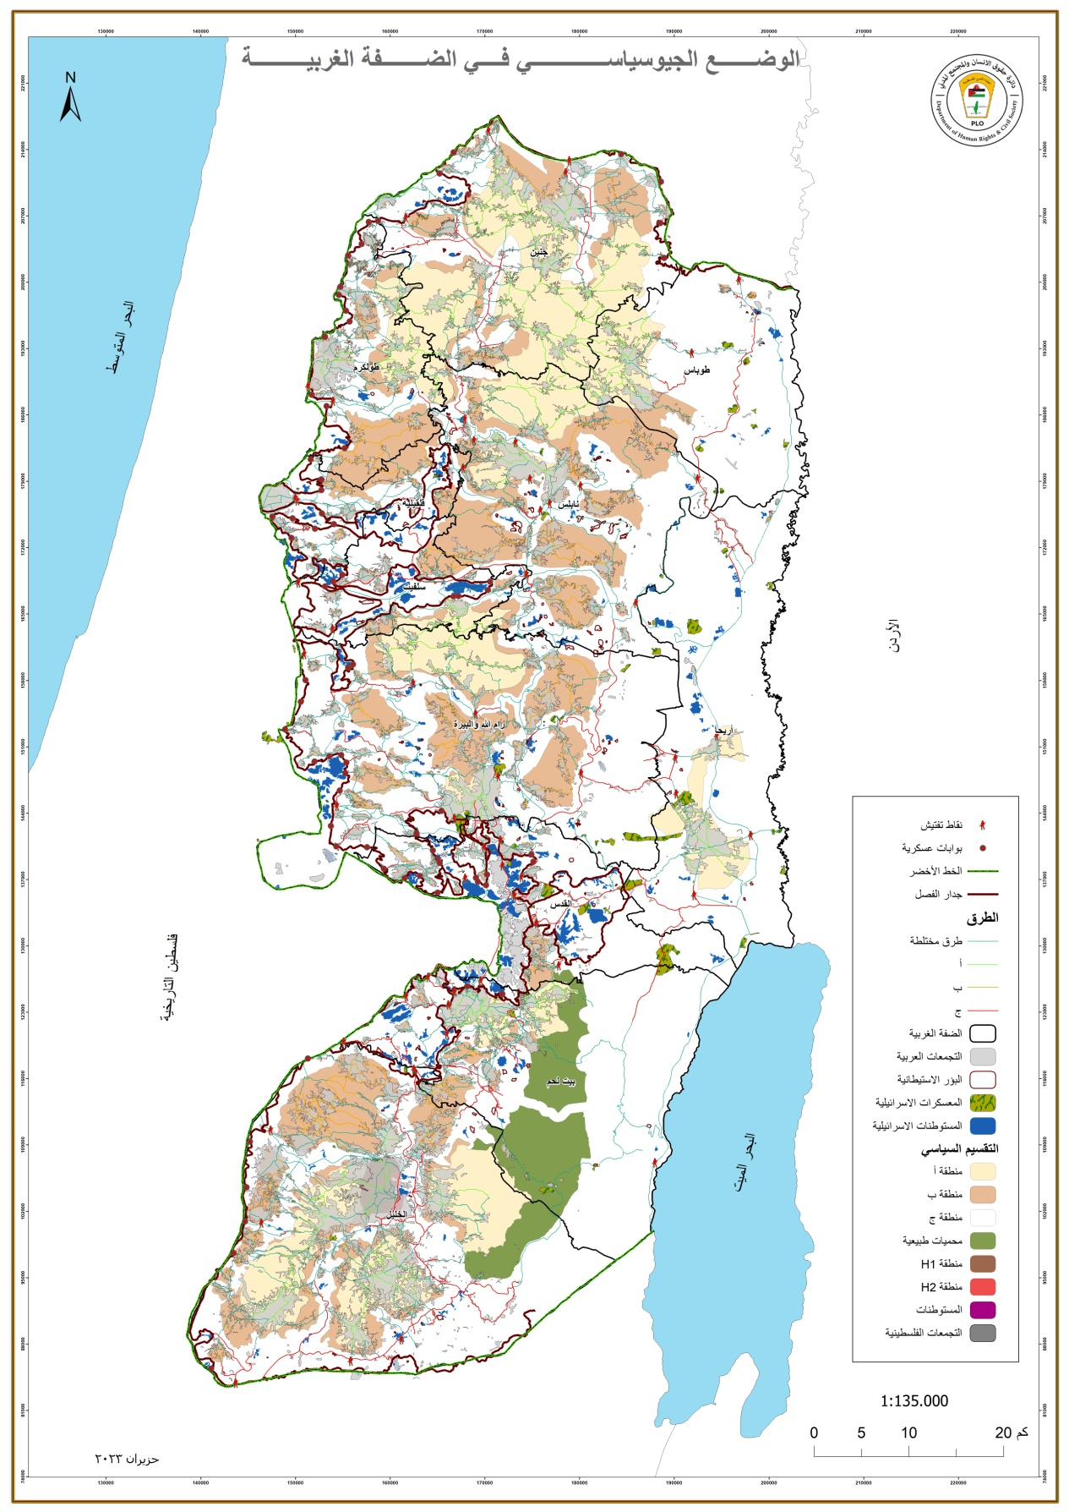

حالة حقوق الانسان في القدس والوضع الانساني للمقدسيين في ظل الانتهاكات الاسرائيلية
وتتمثل هذه الانتهاكات العنصرية والتي تمس حق الفلسطينين في الحياة والسلامة الجسدية فيما يلي:
انتهاك حق الانسان المقدسي في الحياة واحتجاز جثامين الشهداء.
- الشهداء: تواصل قــوات الاحتلال سياسة الاسـتخدام المفــرط للقــوة بحــق المدنيــين الفلســطينين في القدس المحتلة، حيث تقوم بإطـلاق نيرانها تجاههم بشكل متواصل فقد بلـغ عـدد الشـهداء المقدسيين خـلال النصف الأول من عام 2023 (9) شهيدا.
- احتجاز جثامين الشهداء: واصلـت سـلطات الاحتـلال انتهـاج سياسـة احتجـاز جثامـين الشـهداء الفلسـطينين وحرمـان عائلاتهـم مـن حقهـم في دفـن أبنائهـم بالشـكل اللائق، وهـو مـا يتنافى مــع كافـة القيــم والقوانيــن والاعراف الدوليــة، وبلـغ عـدد الشـهداء المحتجزة جثامينهـم في ثلاجات الاحتلال ومقابر الأرقام 24 شهيدا.
الاعتقالات التعسفية
قامـت قـوات الاحتلال الإسرائيلي خلال النصف الاول من العـام 2023 باعتقـال أكثـر مـن 1800 مقدسي، بالإضافة الى إصدار اكثر من 194 قرار بالحبس المنزل.
كما اسـتمرت قـوات الاحتلال في انتهـاج سياسـة التعذيـب بحـق المعتقلين المقدسيين كأداة للانتقام منهـم، والضغـط عليهـم مـن أجـل الحصـول عـلى اعترافات خلال فـترة التحقيـق. ومـن أشـكال التعذيـب المستخدمة في التحقيـق: الحرمـان الطويـل مــن النــوم، الصفــع والــركل والشــتم والاهانــة والاذلال المتعمد، وهنا تنتهـك سـلطات الاحتلال الاسرائيلي في ممارساتها الغير مشروعة بحق المعتقلين المقدسيين مبادئ القانون الدولي الإنساني، وبخاصـة اتفاقيـة جنيـف الثالثـة بشـأن معاملـة أسرى الحـرب، كمـا وتتعـارض بشـكل مبـاشر مـع مبـادئ القانـون الـدولي، واتفاقيـة الامم المتحدة لمناهضة التعذيـب، والتـي وقعـت عليهـا دولـة الاحتـلال، وتلـزم هذه الاتفاقيـة أي دولـة طـرف فيهـا منـع اسـتخدام التعذيـب.
كما شهدت هذه الفترة استيلاء سلطات الاحتلال على أموال عدد من الأسرى والأسرى المحررين المقدسيين وذويهم بذريعة تلقيهم أموالا من السلطة الوطنية الفلسطينية، حيث أصدر وزير جيش الاحتلال الإسرائيلي "يوآف غالانت"، مذكرة حجز أموال الأسرى المقدسيين في سجون الاحتلال وأوامر بفرض عقوبات مالية على 87 فلسطينياً من مدينة القدس المحتلة، بحجة تلقيهم أموالا من السلطة الوطنية الفلسطينية.
تقييد الحق في حرية التنقل والحركة
تواصـل سـلطات الاحتلال إغـلاق مدينـة القـدس المحتلة، وعزلهـا عـن باقـي الأراضي الفلسـطينية المحتلة، ومنـع المواطنين الفلسطينيين مـن الدخـول إليهـا لأغراض العمـل والدراسـة والعـلاج في مستشـفياتها، وأداء الصالة في المسجد الأقصى للمواطنين المسلمين خاصـة في أيـام الجمـع، والعبـادة في كنيسـة القيامـة للمواطنين المسيحيين، حيث يحتاج الفلسطينيون ممن يعيشون في الضفة الغربية إلى تصاريح دخول تصدرها حكومة الاحتلال الاسرائيلي تسمح لهم بالدخول إلى القدس عبر الحواجز المقامة على مداخلها، ويشـهد حاجـز قلنديـا، عـلى المدخل الشـمالي لمدينة القدس يوميــاً اكتظاظــاً شديدا، مــا يتســبب في زيــادة معانــاة المقدسيين اليومية بشكل خاص والفلسطينيين بشكل عام، كما تم منع 9 مواطنين مقدسيين من السفر.
الاعتداء على الأماكن الدينية وعرقلة ممارسة الشعائر الدينية
انتهكــت ســلطات الاحتــلال الحــق في حريــة العبــادة بأمــن وأمــان وحريــة الوصــول الى أماكــن العبــادة، حيث واجــه المقدسيون ممارسات الاحتلال التعسـفية مـن اذلال ومنع مـن الوصـول الى أماكـن العبـادة والاعتقال والابعـاد، وقامـت تلـك السـلطات خـلال النصف الأول من عام 2023 بإبعـاد أكـثر من 631 شـخصاً عـن المسجد الاقصى، وتقييـد حريـة الصـلاة فيـه.
كما تم الاعتداء على المصليين والمعتكفين، سـواء خـلال أدائهـم الصلـوات أو بتواجدهم في باحات المسجد الاقصى، حيث تنوعـت أسـاليب الاضطهـاد ضدهـم بالسـحل والـضرب والاعتقـال، وإطلاق الرصاص المعدني المغلف بالمطاط وقنابل الغاز السام صوب المصلين، كما شهد النصف الأول من العام 2023 ازدياد أعداد المستوطنين المقتحمين للمسجد الأقصى، إذ بلغ عددهم نحو 26276 مستوطن بالإضافة الى اقتحام 482392 شخص تحت ما يسمى سياحة، حيث اقتحم الاف المستوطنين باحات المسجد الأقصى المبارك، بحماية مشددة من شرطة الاحتلال ونفذوا جولات استفزازية في ساحات الحرم، وتلقوا شروحات عن "الهيكل" المزعوم، وأدوا طقوساً تلمودية، ومن أبرز هذه الاقتحامات اقتحام يهودا غليك الصهيوني المتطرف زعيم منظمة هاليبا المتطرفة ووزير أمن الاحتلال "إيتمار بن غفير" ووزيرة مواصلات الاحتلال "ميري ريغيف" ورئيس لجنة الخارجية والأمن في الكنيست "يولي إدلشتاين" وعضو كنيست الاحتلال "بوعاز بيسموت "المسجد الأقصى على شكل مجموعات متتالية، ونفذوا جولات مشبوهة وأدوا طقوسا تلمودية استفزازية في باحاته.
كما اقتحمت قوات الاحتلال مصلى باب الرحمة عدة مرات في النصف الأول منهذا العام، وقامت بتخريب التمديدات الكهربائية والإضاءة والسماعات داخله.
كما اعتدت قوات الاحتلال الإسرائيلي على المسيحيين المحتفلين بسبت النور في البلدة القديمة في القدس، وحالت دون دخول العشرات إلى كنيسة القيامة، حيث شددت شرطة الاحتلال إجراءات دخول المسيحيين إلى البلدة القديمة في مدينة القدس للاحتفال بسبت النور، الذي يسبق عيد الفصح المجيد.
كذلك تعرضت المقبرة التاريخية البروتستانتية في جبل النبي داوود (صهيون) بالقدس المحتلة، إلى تدنيس وحشي لأكثر من ثلاثين قبرا نفذه مستوطنون، إذ حطمت عدة صلبان فيما تعرضت شواهد قبور مسيحية للانتزاع والتحطيم. كما واعتدى مستوطنون متطرفون على مقبرة تابعة للكنيسة الأسقفية الإنجيلية، ودنسوا حرمة القبور وكسروا الصلبان، وتعرضت البطركية الأرمنية لاعتداء عنصري اقترفه المستوطنون المتطرفون على جدرانها، بكتابة عبارات تدعو إلى الانتقام والموت للعرب وللأرمن والمسيحيين.
أما في شباط 2023، اقتحم مستوطن كنيسة "حبس المسيح" في البلدة القديمة في القدس المحتلة وحاول إضرام النار فيها، وتدمير تمثال للمسيح داخل الكنيسة باستخدام مطرقة، وكعادتها ادعت شرطة الاحتلال في بيان صحفي لها، ان منفذ الاعتداء على الكنيسة سائح اجنبي "مختل عقليا".
وفي آذار، حاول مستوطنان الاعتداء على كنيسة "قبر العذراء مريم" القريبة من كنيسة الجثمانية في مدينة القدس المحتلة. وحاولا تخريب محتوياتها، والاعتداء على رواد الكنيسة.
اسـتهداف نشـطاء ووزراء ومحافظين وقيـادات الفصائل والعمل الوطنـي والمجتمعي في المدينة،
باعتقالهـم واقتحام منازلهم ومصـادرة بعـض محتوياتهـا، ومن بين الشخصيات المقدسية التي تتعرض للممارسات الاحتلالية الشـيخ عمـر الكسـواني مدير المسـجد الاقصى، والوزير السـابق للقـدس خالد أبو عرفـة، وفـادي الهدمـي وزيـر شـؤون القـدس، وشـادي مطور أمين سر حركة فتـح في القـدس، وعدنان غيـث محافظ محافظـة القدس، الذي يخضع لقرار بالحبس المنزلي المفتوح في منزله منذ آب عام 2022 دون تحديد فترة زمنية للقرار، وناصر الهدمي رئيس الهيئة المقدسية لمناهضة التهويد، وخطيب المسجد الأقصى الشيخ عكرمة صبري، والشيخ محمد سرندح خطيب المسجد الأقصى، والأسير المحرر ناصر أبو خضير، وغيرهم العديد من الشخصيات الدينية والوطنية.
انتهاكات الحق في السكن والتهجير القسري.
- لا يمنح للمقدسيين تراخيص البناء اللازمة للنمو الطبيعي، فعندما يقومو بالبناء دون ترخيص يعرضون بيوتهم لعمليات الهدم، وشهد النصف الأول من عام 2023 ارتفاعا ملحوظا في عمليات الهدم، حيث هدمت السلطات الإسرائيلية 181 مبنى، منها عمليات هدم ذاتي قسري أجبرت أصحابها على هدمها، وعمليات هدم نفذها الاحتلال بحجة عدم وجود رخص البناء والتي تصدرها إسرائيل حيث يكاد يكون حصول الفلسطينيين عليها مستحيلًا.، ونتيجة لذلك هجرت المئات من العائلات المقدسية.
- هددت سلطات الاحتلال بإخلاء منزل صب لبن في عقبة الخالدية في البلدة القديمة في القدس بسبب القوانين التمييزية وتواطؤ حكومة إسرائيل مع مجموعات المستوطنين، وتعود قصة البيت إلى سنوات الخمسينات عندما استأجرت والدة غيث العقار من الحكومة الأردنية، هذا العقار الذي وضعته السلطات الأردنية تحت وصاية ما يدعى بـ "حارس أملاك العدو"، ومع احتلال القدس الشرقية عام 1967، وضع تحت إدارة ما يدعى بـ "حارس الأملاك العامة الإسرائيلية" حيث بدأ الأخير محاولاته للسيطرة على العقار الذي تقيم فيه العائلة بدعوى أن ملكيته إسرائيلية، ولكن عائلة "صب لبن" استطاعت ان تثبت حقها بالعقار وان تضفي على وضعها القانوني صفة المستأجرة المحمية.
- تعتزم سلطة التنفيذ والجباية التابعة لسلطة الاحتلال اخلاء 28 منزلا في حي الشيخ جراح بزعم ان هذا المنازل والعقارات تعود ملكيتها لجمعيات وعائلات إسرائيلية.
الانتهاكات ضد المؤسسات والمعالم التعليمية والإعلامية المقدسية
قامت حكومة الاحتلال بإغلاق مكتب الشركة التي تقدم خدماتها الإعلامية والإنتاجية للإعلام الرسمي الفلسطيني والذي منع بدوره من العمل وممارسة نشاطه في مدينة القدس، من قبل حكومة الاحتلال واستدعاء الطواقم العاملة فيها للتحقيق بهدف منع التغطية الإعلامية في القدس لنقل معاناة وصمود المقدسيين.
وخلال النصف الاول من العام 2023، اقتحمت قوات الاحتلال العديد من المؤسسات المقدسية من بينها مستشفيات ومدارس ومؤسسات تعليمية، ومن مجمل هذه الاقتحامات، اقتحامات متكررة لمستشفى جمعية المقاصد الخيرية تخلله اقتحام لأقسام داخل المستشفى، وكذلك استهداف مباشر لمقر مؤسسة إحياء التراث والبحوث الإسلامية، وبيت المقدس "ميثاق" في بلدة أبو ديس بقنابل الغاز، ما أدى إلى تحطيم زجاج النوافذ، بالإضافة لاقتحام مركز برج اللقلق بالقدس القديمة وتفتيشه، بالإضافة إلى ما ذكر أطلق الاحتلال قنابل الصوت والغاز المسيل للدموع باتجاه المواطنين في محيط وداخل ستاد الشهيد فيصل الحسيني ببلدة الرام، خلال مباراة نهائي كأس الشهيد ياسر عرفات لكرة القدم بين مركز بلاطة وجبل المكبر، بحجة تعرضها للرشق بالحجارة، ما أدى لتسجيل عشرات الإصابات بالاختناق.
وفي إطار استهداف المؤسسات التعليمية والطلبة في القدس أوقفت ما تسمى بوزارة المعارف التابعة للاحتلال التمويل المادي للمدرسة الإبراهيمية في القدس المحتلة منذ بداية العام الحالي، بحجة منع طواقم تفتيش الوزارة من دخول المدرسة. بالإضافة لاقتحام سلطات الاحتلال في آذار لمدرسة اليتيم العربي في بلدة بيت حنينا لفحص المناهج الدراسية، كما أطلقت قوات الاحتلال قنابل الغاز تجاه الطلبة في جامعة محيط القدس أبو ديس عدة مرات، وعرقلت وصول الطلبة إلى مدارسهم عبر فرض تشديدات على حاجز مخيم شعفاط العنصري أكثر من مرة، ومنعت حافلات الطلاب من المرور عبره.
السياسات الاستيطانية التوسعية وسن القوانين والتشريعات الداعمة للاستيطان
واصلـت سـلطات الاحتـلال تنفيـذ مخططاتهـا الاسـتيطانية التوسـعية، والذي يعتبر انتهـاكا لمبـادئ القانـون الـدولي وقـرارات مجلـس الامن، التي تنص على وضـع حـد للبنـاء الغير شرعي للمسـتوطنات، الا أن سـلطات الاحتـلال قامـت بالمصادقـة عـلى بنـاء آلاف الوحـدات الاسـتيطانية الجديـدة في مدينة القدس، لفرض واقع جديد من خلال تنفيذ مشاريع استيطانية خطيرة، كان أبرزها:
- اعداد بلدية الاحتلال في القدس مخططاً جديداً يوسع البناء في قطع الأراضي الواقعة في مستوطنة "جفعات همتوس" المقامة على أراضي بيت صفافا في شرقي القدس إلى خمسة أضعاف، بزيادة عدد الوحدات السكنية من 300 إلى 1500 وحدة استيطانية، حيث سيتسبب بناء هذه الوحدات الاستيطانية في "جفعات همتوس" الى قطع التواصل الجغرافي الفلسطيني بصورة نهائية بين شرقي القدس وبيت لحم جنوباً، كما سيحول على وجه الخصوص دون ربط بيت صفافا الفلسطينية بدولة فلسطينية مستقبلية.
- ناقشت اللجنة المحلية في بلدية الاحتلال بالقدس، نية اللجنة اللوائية إعداد مخطط جديد على أراضي بيت صفافا، وسيكون المخطط الجديد في الطرف الشمالي للحي، على مفترق شارعي بنيفستي ودوف يوسيف، في الطرف الشمالي من شرفات، ويبلغ حجم المخطط 400 وحدة استيطانية، حيث سيعمل هذا المخطط على توسيع مستوطنة جفعات شاكيد التي يتم توسيعها أيضاً على أراضي كل من شرفات وبيت صفافا.
- صادقت لجنة التخطيط والبناء التابعة للاحتلال على مخطط مسار جديد للقطار الخفيف يربط بين شرق القدس وغربها وسيتسبب هذا المسار بمصادرة وهدم المزيد من منازل المقدسيين.
- أعلنت سلطات الاحتلال عن مخطط استيطاني جديد يشمل إنشاء مراكز وأبراج تجارية استيطانية، إلى جانب مساحات واسعة من البناء للسكن الاستيطاني والمراكز الترفيهية للمستوطنين، على مساحة تقدر بنحو 1.2 مليون متر مربع، إذ يقع على مدخل غربي القدس، وتحديدًا على أراضي بلدة لفتا المدمرة عام 1948، وسيجري فيه إقامة ما تسمى بالمؤسسات السيادية، وأنفاقًا وسكك حديدية ستمر من تحت الأرض في المنطقة لربطها مباشرة مع تل أبيب، كما ستضم كذلك السفارات والفنادق.
- تقوم بلدية الاحتلال وما يُسمى ب"صندوق إرث المبكى" التابع للاحتلال على إقامة مقهى ومطلة تهويدية، فوق المدرسة التنكزية وحائط البراق، من أجل إحاطة المنطقة بالمستوطنين على مدار الساعة، وسيكون مفتوحًا في كل الأوقات، وتقدر مساحة المشروع بـ300 متر مربع فوق المدرسة التنكزية.
- أعلنت اللجنة اللوائية للتنظيم والبناء في بلدية الاحتلال في القدس عن تعديل الخارطة الهيكلية في مستوطنة راموت، بهدف زيادة المساحة من 44.6 دونم الى 45.1 دونم، وزيادة عدد الوحدات السكنية من 200 وحدة الى 263 وحدة، كما وأعلنت عن ايداع خارطة هيكلية أخرى بهدف تحديد بناء لإنشاء مباني لاستخدامات عامة، على مساحة 1.6 دونم، بالإضافة للإعلان عن رخص بناء لإضافة 29 وحدة سكنية، وإقامة مباني عامة تشمل رياض اطفال وكنيس على مساحة 6.8 دونم في المستوطنة نفسها.
- أعلنت اللجنة اللوائية للتنظيم والبناء في بلدية الاحتلال في القدس عن إيداع مخطط هيكلي في مستوطنة نفي يعقوب، المقامة على أراضي قرية بيت حنينا، لتوسيع بناء وإضافة 16 وحدة سكنية على مساحة 1.2 دونم. وإيداع مخطط هيكلي آخر لإضافة 20 وحدة سكنية لتوسيع بناء على مساحة 3.1 دونم.
- كما أعلنت اللجنة المحلية للتنظيم والبناء في بلدية الاحتلال في القدس عن طلب رخصة بناء في مستوطنة رامات شلومو، لبناء مؤسسة.
- أعلنت اللجنة اللوائية للتنظيم والبناء في بلدية الاحتلال في القدس عن طلب رخصة بناء لإضافة طابق لمبنى قائم في مستوطنة جفعات همفتار.
- أعلن جيش الاحتلال الإسرائيلي بتاريخ 17/2/2023 الاستيلاء على أراض في قريتي جبع وحزما بمساحة 225، بذريعة عمل توسعة لشارع 437 لتشكيل مسلك للمواصلات العمومية.
- الشروع بتنفيذ أعمال حفر في حيّ المصرارة شرق مدينة القدس المحتلة، الأمر الذي أدى إلى تأثر الحركة التجارية في سوق حيّ المصرارة التاريخي، وذلك تحت مسمى التطوير لكنها في الحقيقة هي إطار إظهار المدينة بأنها موحدة وعاصمة لـ"الشعب اليهودي".
- دفع "الائتلاف الحكومي" بقيادة الأحزاب اليمينية قدمًا لتنفيذ المخطط الاستيطاني لإقامة حي استيطاني على أراضي مطار القدس الدولي، والذي سيضم تسعة آلاف وحدة سكنية استيطانية، سيُخصص معظمها للجمهور الحريدي.
- شرع الاحتلال بإنشاء مصنع لمواد البناء، على أراض مقدسية غربي بلدة بيت صفافا جنوب شرقي القدس المحتلة، الأمر الذي ينذر بوقوع كوارث صحية وبيئية.
- الكشف عن وجود نفق مائي تحت حارة المغاربة، يمتد من أسفل سور الأقصى الجنوبي الغربي، حتى حائط البراق، موضحًا أن النفق عبارة عن قنوات مياه متفرعة، سيتم تجهيزها لفتحها أمام السياح بعد الانتهاء من تجهيزه وإزالة ما بداخله، وسيمحو هذا النفق كل الآثار والنقوش العربية الإسلامية بداخله، لإزالة أي برهان يشير إلى الوجود العربي فيها، ويندرج هذا النفق تحت أقدم نظام مائي في مدن العالم جميعًا، باسم النظام القدسي المائي.
- وضع الاحتلال القواعد والكوابل الكهربائية للحبال لمشروع "الجسر الهوائي المعلق" في حي وادي الربابة، كما واصل الاحتلال أعمال التجريف ونقل الحجارة والأتربة وحفر وبناء أسوار وأرضيات في المنطقة.
- تخطيط حكومة الاحتلال لتنفيذ مشروعين استيطانيين، وهما "كدمات تسيون" والذي وافقت عليه أجهزة سلطات الاحتلال المختصة والمعنية بتنظيم وإعطاء تراخيص بناء الوحدات الاستيطانية، ومستوطنة "نوف زهاف" على أراضي بلدة جبل المكبر، والذي وافقت على مخططه بلدية الاحتلال. واخذت الجمعية الاستيطانية ترخيصًا لبناء 384 وحدة استيطانية؛ من أجل بناء مستوطنة كدمات تسيون في منطقة راس العامود، بالقرب من المنطقة التي تفصل بين بلدة أبو ديس والقدس، ، تحت ادّعاء أنها أراضٍ تابعة للملكية اليهودية.
- مخطط بلدية الاحتلال لمستوطنة «نوف زهاف» بضم 100 وحدة استيطانية و275 غرفة فندقية، على أراضي جبل المكبر جنوب شرقي القدس المحتلة، وهي تشكل توسعة كبيرة لمستوطنة «نوف تسيون»، التي تتكون من 95 وحدة استيطانية.
- خصص الاحتلال ميزانية تقدر بـِ 95 مليون شيقل لتشجيع المستوطنين المهاجرين الجدد على السكن في مدينة القدس.
- صادقت حكومة الاحتلال على إضافة نحو 17 مليون دولار لميزانية حفر الأنفاق تحت حائط البراق والبلدة القديمة من القدس المحتلة.
- قررت سلطات الاحتلال مصادرة 200 دونما من الأراضي المقدسية في محيط بلدة حزما؛ لتوسعة مستوطنة "بيزغات زئيف"، وإقامة حديقة توراتية مركزية.
- صادق الاحتلال على بناء حي استيطاني جديد ( 400 منزل استيطاني ) ببلدة أبو ديس المطلة على المسجد الأقصى المبارك، وذلك ضمن سياسات التهويد المستمرة بحق المدينة المقدسة.
- صادقت جمعية "إلعاد" الاستيطانية على بناء آلاف الوحدات الاستيطانية الجديدة ضمن مخطط يهدف لإقامة 58 ألف وحدة استيطانية شرقي القدس، والذي يهدف إلى بناء 600 وحدة استيطانية جديدة في حي الشيخ جراح، كما وجرت المصادقة على بناء أكثر من 615 وحدة في كبرى مستوطنات القدس «بسغات زئيف» المقامة على أراضي بلدة بيت حنينا. وصادقت الجمعية الاستيطانية أيضًا على بناء 1700 وحدة شرقي مستوطنة «رموت» المقامة على أراضي قريتي بيت إكسا ولفتا.
- مصادقة بلدية الاحتلال مع اللجنة الفرعية للطرق في مجلس التخطيط الأعلى التابع للاحتلال على 3 مخططات لشق طرق استيطانية بمحيط القدس. بهدف تسهيل وتسريع وصول المستوطنين بين البؤر الاستيطانية، ومحاصرة التجمعات الفلسطينية وفصلها عن بعضها بشبكة طرق التفافية.
- وافقت حكومة الاحتلال على تخصيص 14 مليون شيكل، لإتمام التخطيط وبدء العمل في الطريق المعروف باسم "طريق السيادة"، لتمكين البناء في المشروع الاستيطاني "E1". وبموجب المخطط، سيغلق مدخل العيزرية من اتجاه المدينة وينقل حاجز الزعيم باتجاه "ميشور أدوميم"، ما يفصل "معاليه أدوميم" عن المحيط الفلسطيني بواسطة جدار الفصل العنصري، وبالتالي لن تكون هناك حاجة لحاجز الزعيم الموجود حاليًا بين القدس ومعاليه أدوميم مستقبلاً.

حالة حقوق الانسان في الضفة الغربية
يعرض هذا التقرير صورة مقتضبة لحالة حقوق الانسان في الضفة الغربية من الأراضي الفلسطينية المحتلة في 1967 خلال النصف الاول من عام 2023، فيما يركز على أبرز الحقوق المنتهكة جراء الممارسات الإسرائيلية؛ بداية من الاستيطان الاستعماري في الضفة الغربية وما افرزه من مصادرات للأراضي والممتلكات وتهجير لسكان، وصولا إلى جملة الاعتداءات والعراقيل التي يمارسها الاحتلال الإسرائيلي والمستوطنون ضد المواطنين الفلسطينيين وممتلكاتهم.
عمليات البناء الاستيطاني
أدى استمرار التوسع الاستيطاني وما يسمى "شرعنة البؤر" الاستيطانية لتثبيت وقائع على الأرض، بالإضافة الى سياسات الهدم والعقاب الجماعي والاغلاقات وملاحقة المواطنين والاغتيالات ومصادرة الأراضي وتنفيذ مشروعي ضم منطقة الاغوار و"E1" وغيرها من الانتهاكات التي تمس القانون الدولي الانساني، وبالتنسيق وبتبادل للأدوار مع المستوطنين والتي زادت اعتداءاتهم وأصبحت اكثر حدة بشكل واضح منذ تولي الحكومة الحالية السلطة في دولة الاحتلال، حيث طالت الأرض والشجر والحجر، الى تنفيذ حكومة الاحتلال سياساتها ومخططاتها بذات الوتيرة للحكومات الإسرائيلية السابقة بما يختص بالشأن الاستيطاني، دون أي اعتبار لأي مطالبات دولية بوقف الاستيطان وعدم شرعيته، وقد بلغ عدد الوحدات الاستيطانية التي تم إقرارها منذ بداية العام 2023 ما يقارب 13082 وحدة استيطانية وكان اخرها إقرار المجلس الأعلى للتخطيط الموافقة على بناء 5700 وحدة، وذلك بزيادة ثلاث اضعاف ما تم اقراره فالعام الماضي 2022 حيث تم اقرار 4427 وحدة استيطانية .
وتأتي هذه الزيادة ضمن سياسات دولة الاحتلال الدائمة لخلق حقائق ديمغرافية على الأرض بالرغم من اعتبار العديد من الخبراء الحقوقيين ومن ضمنهم السيد مايكل لينك المقرر الخاص المعني بحالة حقوق الانسان في الأراضي الفسطينية المحتلة، والسيد بالاكريشان راجاغوبال، المقررالخاص المعني بالحق بالسكن اللائق، في بيان صدر عنهما " ان المستوطنات الإسرائيلية تعتبر جريمة حرب مفترضة بموجب نظام روما الأساسي للمحكمة الجنائية الدولية، ويجب ان يعاملها المجتمع الدولي على هذا النحو".
قرارات إسرائيلية غير مسبوقة لتعزيز الاستيطان
- الغاء قانون الانفصال:
في خطوة جوبهت بانتقادات دولية واسعة صادق قائد جيش الاحتلال في الضفة الغربية المحتلة، “يهودا فوكس” رسمياً على السماح بعودة المستوطنين إلى مستوطنة “حوميش” شمالي غرب نابلس والتي أخليت في العام 2005 بالتزامن مع إخلاء مستوطنات قطاع غزة. ويأتي قرار الجيش في أعقاب مصادقة الكنيست على قانون “إلغاء قانون الانفصال”، والذي يعود لخطة رئيس الوزراء الاحتلال الراحل "شارون" والتي تضمن اخلاء 4 مستوطنات وقواعد عسكرية من قطاع غزة، و4 مستوطنات في محافظتي نابلس وجنين في شمال الضفة الغربية وهي: غنيم ، وكديم، وحومش وسانور .
وتوجه الحكومة الحالية لفك الارتباط يعني منح الضوء الأخضر للمستوطنين للعودة الى البؤر المخلاة، والسيطرة على مئات الدونمات من أراضي المواطنين الفلسطينيين.
- شرعنة البؤر الاستيطانية:
أقر المجلس الوزاري المصغر (الكابينت) بجلسته بتاريخ 12/2/2023، شرعنة 9 بؤر استيطانية بمعنى حصولها على اعتراف قانوني ومدها بالماء والكهرباء وما يلزم من خدمات، وبنى تحتية وتوسع معماري بحيث تتحول الى مستوطنات معترف بها، بعدما كانت بؤر غير شرعية أقامها المستوطنون على أراضي تخضع لملكية فلسطينية خاصة، او تم مصادرتها من قبل جيش الاحتلال.
فعلى سبيل المثال أقام مستوطنون إسرائيليون عام 2000 البؤرة الاستيطانية “متسبيه كراميم” دون موافقة الحكومة، على أراضي المواطنين الخاصة من قرية دير جريرفي محافظة رام الله.
أقيمت البؤرة الاستيطانية على أرض مسجّلة بملك فلسطيني خاص دون خارطة هيكلية ودون تراخيص بناء، وخارج حدود الأمر العسكري بوضع اليد والذي أقيمت مستوطنة “كوخاف هشاحار” في حدوده في منطقة أعلن عنها الجيش "منطقة عسكرية مغلقة". في تموز 2022 وبعد أكثر من عشرة أعوام من الإجراءات القانونية شرّعت محكمة العدل العليا بإثر رجعي البؤرة الاستيطانية غير القانونية "متسبيه كراميم" وأقرت بعدم إخلاءها.
اعتمد القضاة في قرارهم على مادة في القانون العسكري (المادة رقم 5 من أمر الممتلكات الحكومية 59) وبحسبه، في حالة تم نقل ملكية على الأرض من الوحدة العسكرية المسؤولة عن الأراضي في الضفة الغربية بنوايا حسنة، من الممكن أخذ حقوق ملكية الأرض من أصحابها الفلسطينيين وإعطاءها للمستوطنين.
قرار محكمة العدل العليا هذا له أبعاد كثيرة: من الممكن أن يجعل قرار المحكمة ادعاء حسن النيّة آلة بيد السلطات في إسرائيل يمكن استخدامها لشرعنة آلاف المباني الإضافية التي بُنيت في المستوطنات والبؤر الاستيطانية على أراضي فلسطينية خاصة بأثر رجعي. يتناقض هذا القرار مع القرار السابق الصادر عنها والذي كان معمولا به في الضفة الغربية حتى الآن، والذي يمنع إقامة المستوطنات على الأراضي الفلسطينية الخاصة. يتناقض هذا القرار أيضاً مع القانون الدولي بشأن واجب القوة المحتلّة بحماية الممتلكات الخاصة للمواطنين تحت الإحتلال.
وقد أصدرت حكومة الاحتلال الإسرائيلية المنطرفة قراراً بتقليص إجراءات منح التراخيص للبناء في المستوطنات في الضفة الغربية، في خطوة تهدف إلى تعزيز البناء الاستيطاني حيث تم نقل صلاحية منح تراخيص البناء في المستوطنات من وزير الأمن يوآف غالانت إلى وزير المالية بتسلئيل سموتريتش، الذي يقود حركة "الصهيونية الدينية"، أكثر الحركات السياسية تماهيا مع المشروع الاستيطاني.
ويهدف القرار إلى تقليص عدد المرات التي يتوجب على المستوى السياسي إقرار خطط البناء في المستوطنات في الضفة الغربية، حيث سيكون المستوى السياسي، مطالب بمنح إذن أولي بالبناء، ثم يكون مطالبا مرة أخرى بمنح الترخيص قبيل إصدار العطاءات للشروع في تدشين المشروع. وكان أي مخطط استيطاني قبل هذا القرار يتطلب عدة إجراءات وموافقات كي يتم إقراره، وغالبا ما كان يحتاج لسنوات لبدء تنفيذه الفعلي.
التهجير القسري
يدين القانون الدولي الانساني الاعتداء على الممتلكات الخاصة في الأراضي المحتلة وتحظر مصادرتها وهذا ما أكدت عليه المادة (46) من اتفاقية لاهاي لعام 1907. كما تحظر اتفاقية جنيف الرابعة في مادتها (53) "تدمر أي ممتلكات خاصة ثابتة أو منقولة ... إلا إذا كانت العمليات الحربية تقتضي حتماً هذا التدمير". وهو ما تخالفه إسرائيل باستمرارها في سياسة التدمير والاعتداء على الممتلكات في الأراضي الفلسطينية المحتلة دونما مبرر أو ضرورة حتمية عسكرية لممارساتها، كما اعتبرت المادة (147) من اتفاقية جنيف الرابعة أن "تدمير واغتصاب الممتلكات على نحو لا تبرره ضرورات حربية وعلى نطاق كبير بطريقة غير مشروعة وتعسفية" ضمن الانتهاكات الجسمية للمبادئ التي حملتها الاتفاقية، وتجرم الاعتداء عليها، هذا في الوقت الذي يرقى الهدم الإسرائيلي لممتلكات الفلسطينيين في الأراضي المحتلة دونما مبرر أو ضرورة قصوى الى جرائم الحرب التي نص عليها في ميثاق روما الأساسي 1998.
حيث يعيش آلاف البشر في التجمعات الفلسطينية المنتشرة في ما يسمى منطقة (ج) في الضفة الغربيّة تحت خطر الترحيل الحتمي من قبل قوات الاحتلال من مواقع سكناهم عبْر خلق واقع معيشيّ يصعب تحمّله.
وقد زادت قوات الاحتلال وجماعات المستعمرين الارهابية في الفترة الاخيره من وتيرة محاصرة التجمعات البدوية لتثقل الحياه على السكان في محاولة لفرض واقع طوعي لعملية التهجير والتشريد والتطهير العرقي، وهذا يعتبر شكل من اشكال القوة التي تستخدم في محاصرة الناس واثقال لقمة العيش عليهم وقد تلخصت هذه الاعتداءات بما يلي:
- تضييق مساحة المراعي بشكل تدريجي وصولا لمنع المواشي من الرعي، في الوقت الذي يعتبر تربية المواشي المصدر الرئيسي للعيش في هذه التجمعات.
- الاعتداء على الرعاة بالضرب والايذاء الجسدي.
- اقتحام الخيم والاعتداء على النساء والأطفال كما حصل في تجمع الطبيل في برية كفر مالك.
- سرقة الأغنام والمواشي.
- الهدم المتكرر.
- منع انشاء البنية التحتية من ماء وكهرباء وشق الطرق.
مما اضطر عدد من التجمعات على الرحيل بشكل كامل او بشكل جزئي وهذه التجمعات هي:
- عين سامية ( او تجمع القبون) الذي تم احاطته بإحدى عشر بؤرة استيطانية ومنع توسع البناء في التجمع البدوي كما منع السكان من الاستفادة من المراعي كونهم يعتاشون على الثروة الحيوانية بالدرجة الأولى، وتم هدم التجمع بالكامل بما فيه مدرسة التجمع اكثر من مرة كما تعرض السكان بشكل يومي للاعتداء من المستوطنين بالضرب والتنكيل وسرقة مواشيهم كون العنف يوصف أساسا بنيويا في عملية النهب والاستيلاء على الأراضي.
- خربة حمصة الفوقا وهو تجمع بدوي يتبع محافظة طوباس والاغوار الشمالية، تم هدم التجمع اكثر من مرة بما في ذلك هدم المدرسة ومنع الطلاب من التعليم.
- وكذلك الحال بالنسية لتجمع راس التين في برية المغير ويتكون من 25 اسرة وذلك نتيجة لاعتداءات مستعمري مستعمرتي شيلو وكوكبة الصباح المستمرة على سكان التجمع بشكل منظم بما في ذلك الاعتداء على النساء والأطفال داخل الخيم.
- تجمع نص المعرجات في محافظة رام الله بالقرب من الطيبة يتكون من 50 اسرة رحلت منها حوالي 20 اسرة من التجمع.
- والراس الأحمر وتجمع الفاو شرق طوباس.
- واد السيق في برية رمون يتكون من 35 اسرة مهدد بالترحيل وتم هدم المدرسة التابعة للتجمع اكثر من مرة.
- كما يهدد خطر الترحيل والتهجير القسري 215 أسرة فلسطينية في مسافر يطا. بعد صدور قرار من المحكمة الاسرائيلية بترحيلهم وهدم منازلهم.، وهذه التجمعات هي تجمع طوبا، صفي، المجاز، التبان، المفقرة، جنبا، الفخيت، الركيز، مغاير العبيد، المركز، الحلاوة، خلة الضبع.
إن سياسات الحكومة الاسرائيلية من هدم للمباني وترحيل للسكان الفلسطينيين الواقعين تحت الاحتلال ينتهك بشكل واضح اتفاقية جنيف الرابعة وانظمة لاهاي الحق في العيش بمستوى معيشي انساني لائق، والذي اكدته العديد من مواثيق حقوق الانسان الدولية، وعلى رأسها الاعلان العالمي لحقوق الانسان والعهد الدولي للحقوق المدنية والسياسية، ويجعل تنفيذ قوات الاحتلال الاسرائيلي سياسة الاخلاء والتهجير القسري بشكل منهجي ضمن سياسة اسرائيلية عامة ضد السكان الفلسطينيين في الأراضي الفلسطينية المحتلة، هذه الممارسة جريمة ضد الإنسانية المنصوص عليها في المادة (7) من نظام روما الأساسي المؤسس لمحكمة الجنايات الدولية.
البؤر الرعوية
يعتبر موضوع رعاية المواشي والابقار الاسرائيلية في الضفة الغربية بواسطة قطعان المستعمرين وبحماية جيش الاحتلال، من اكبر وأخطر الوسائل التي تستخدمها دولة الاحتلال لخلق بيئة قسرية طاردة للتجمعات الفلسطينية البدوية، وبالتالي السيطرة على مئات الدونمات من الأراضي ونهبها لصالح الاستيطان، وقد تحولت هذه البؤر مع مرور الوقت وعلى مر السنوات الماضية الى أشد البؤر عنفا، حيث تتجمع فيها جماعات فتيان التلال الارهابية، وسجلت حوادث لا متناهية من التهديد والمضايقة والهجوم على الرعاة والمزارعين الفلسطينيين، وصلت الى حد القتل والاعتداء على الأطفال والنساء، وبدعم كامل وبتمويل من الجهات الرسمية.
وقد سجل حسب دائرة شؤون المفاوضات التابعة لمنظمة التحرير الفلسطينية انشاء ما يقارب 28 بؤرة زراعية على أراضي المواطنين الفلسطينين في المناطق المختلفة من الضفة الغربية خلال النصف الأول من العام، كان اخرها انشاء 7 بؤر بتاريخ 21/6/2023، وذلك خلال سلسلة من الاعتداءات التي قامت بها عصابات المستعمرين وبحماية جيش الاحتلال الإسرائيلي، وما رافقها من حرق للقرى والممتلكات والاعتداء على الافراد والسيطرة على الاراضي، وهذه البؤر هي:
- طريق اللبن القديم.( اللبن سنجل ) وهو شارع رئيسي رابط لشمال الضفة الغربية بوسطها وجنوبها .
- البؤرة الثانية: أم صفا. بالقرب من الشارع الرئيسي قريبة من مستوطني عطرت وحلميش
- البؤرة الثالثة: شرق قرية مخماس بالقرب من تجمع البقعة
- البؤرة الرابعة: طريق المعرجات أريحا
- البؤرة الخامسة: شرقي تقوع بيت لحم
- البؤرة السادسة: البدء في بناء بؤرة في قريوت وتجريف مساحات كبيرة الأراضي منذ الأمس.
- المصادقة على بناء 1000 وحده استيطانية في مستوطنة عيلي.
- البؤرة السابعة في سلفيت
بالاضافة الى إنشاء "حي استيطاني جديد" في المجلس الاستيطاني "بنيامين"، بين مستوطنة معاليه ليفونا ومستوطنة “عيلي”، يسمى “المور” والمقام على أراضي المواطنين بين محافظتي نابلس ورام الله في قرى اللبن الشرقي وعبوين وسنجل، حيث أقام مجلس “بنيامين” الاستيطاني خمسة بيوت متنقلة في الموقع. ورغم أن جميع المستوطنات في القانون الدولي تعتبر غير قانونية، الا أن حكومة الاحتلال تصف البؤر الاستيطانية العشوائية غير قانونية، لان اقامتها لم تتم بموجب قرارات حكومة الاحتلال الإسرائيلية.
و بعد تولي وزير المالية سموترتش صلاحيات الإدارة المدنية في حكومة الاحتلال، توقف انفاذ القانون ضد " البناء الغير قانوني للاسرائيليين في الضفة الغربية".
الهدم
تعتبر سياسة هدم الممتلكات والاخلاء القسري بحق الفلسطينيين أحد أبرز الانتهاكات والتي تهدف إسرائيل من خلالها الى تفريغ الأرض تمهيدا لعمليات الاستيطان فيها، بانتهاك واضح اتفاقية جنيف الرابعة وانظمة لاهاي الحق في العيش بمستوى معيشي انساني لائق والذي اكدته العديد من مواثيق حقوق الانسان الدولية، وعلى رأسها الاعلان العالمي لحقوق الانسان والعهد الدولي للحقوق المدنية والسياسية. ، وبتفيذ قوات الاحتلال الاسرائيلي سياسة الاخلاء والتهجير القسري بشكل منهجي ضمن سياسة اسرائيلية عامة ضد السكان الفلسطينيين في الأراضي الفلسطينية المحتلة، يجعل هذه الممارسة جريمة ضد الإنسانية المنصوص عليها في المادة (7) من نظام روما الأساسي المؤسس لمحكمة الجنايات الدولية.
وفي تصعيد خطير قامت قوات الاحتلال الاسرائيلي خلال النصف الاول من العام 2023 بهدم 420 منزل و منشأة، تضرر منها 650 فلسطيني، من بينهم 308 طفل، ومنها 45 منزل ومنشأة كانت قد قدمتها مؤسسات الاتحاد الاوروبي .
و في الغالب، يصاحب أعمال الهدم اخلاء ونقل قسري للسكان، حيث يجبر الكثير من الفلسطينيين في االضفة الغربيةولا سيما في المجتمعات الرعوية والبدوية في المناطق "ج"، على ترك أراضيهم وبيوتهم نتيجة لسياسات الهدم والاخلاء التي تنتهجها إسرائيل لحملهم على ترك أماكن سكناهم وممتلكاتهم بالقوة، كما حصل في تجمع عين سامية.
الاخطارات بحجة التدريبات العسكرية
وجهت سلطات الاحتلال 12 اخطارا بالاخلاء بحجة التدريبات العسكرية وقد تضرر من هذا الاخلاء حوالي 57 شخصا معظمهم من الأطفال وذلك في تجمعات حمصة الفوقا وخربة ابزيق في الاغوار الشمالية، حيث يجبر أهالي هذه التجمعات رجالا ونساء واطفالا مع مواشيهم على مغادرة بيوتهم والبقاء في العراء قسرا حتى ساعات متأخرة من الليل وفي أجواء شديدة البرودة او شديدة الحرارة، بينما يجري الاحتلال الإسرائيلي تدريباته العسكرية على أراضيهم.
وتضاف معاناة الإخلاء بسبب التدريبات لسلسلةٍ الانتهاكات الجسيمة التي يُمارسها الاحتلال الاسرائيلي بحقّ أهالي الأغوار المحرومين من البناء والخدمات والحصول على المياه والمواد الغذائية وكلّ أساسيّات الحياة، فهي تعتبر سياسة مقصودة لدفع المواطنين لترك بيوتهم واراضيهم لصالح الاستيطان.
عنف المستوطنين وسياسات حرق القرى والبلدات الفلسطينية
"لتحترق لهم القرية"، هي "عقيدة" تحولت إلى نشيد جماعي يردده المستوطنون ومن يعتنقون أيديولوجيتهم الصهيونية الدينية المتطرفة، في جميع المناسبات والاحتفالات الدينية والاستيطانية. إن حرق المساجد والكنائس والمنازل الفلسطينية، هي جزء أصيل من العمل الإرهابي الذي مارسته عصابات المستوطنين ضد أهلنا ومقدساتنا، ابتداء من محاولة إحراق المسجد الأقصى مرورا بحرق كنيسة "الخبز والسمك" في طبرية، وانتهاء بحرق جثة الطفل محمد أبو خضير بعد قتله، وإحراق عائلة دوابشة الفلسطينية داخل بيتها في قرية دوما في نابلس، شمالي الضفة الغربية.
وبالرغم من ذلك، فإن عملية حرق بلدة حوارة في نابلس بتاريخ 26/2/2023، هي الأولى من نوعها والتي تستهدف قرية كاملة وبشكل علني وبحماية جيش الاحتلال، حيث نفذ مئات المستوطنين ما يزيد على 102 هجوماً،
أسفر عن حرق 20 منزل بشكل كامل او جزئي، بالإضافة الى حرق 30 مركبة شخصية و تكسير زجاج عشرات المنازل والسيارات و واجهات العديد من المحال التجارية في خسائر تقدر بملايين الشواكل .
صور توضح احتراق مباني وممتلكات على ايدي المستوطنين في بلدة حوارة
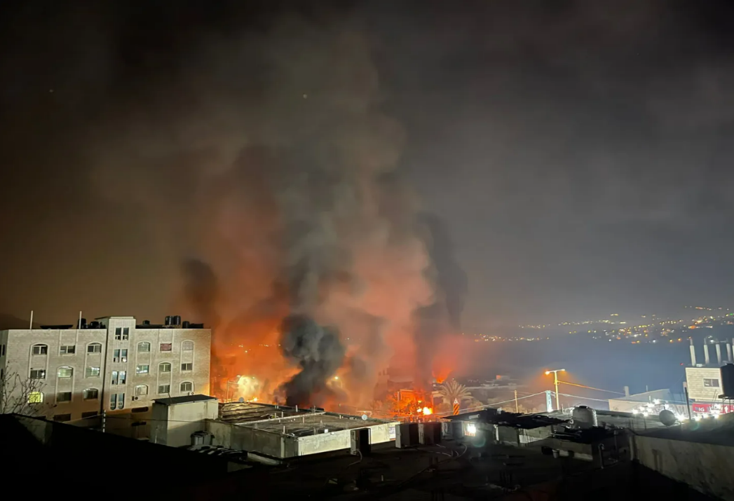
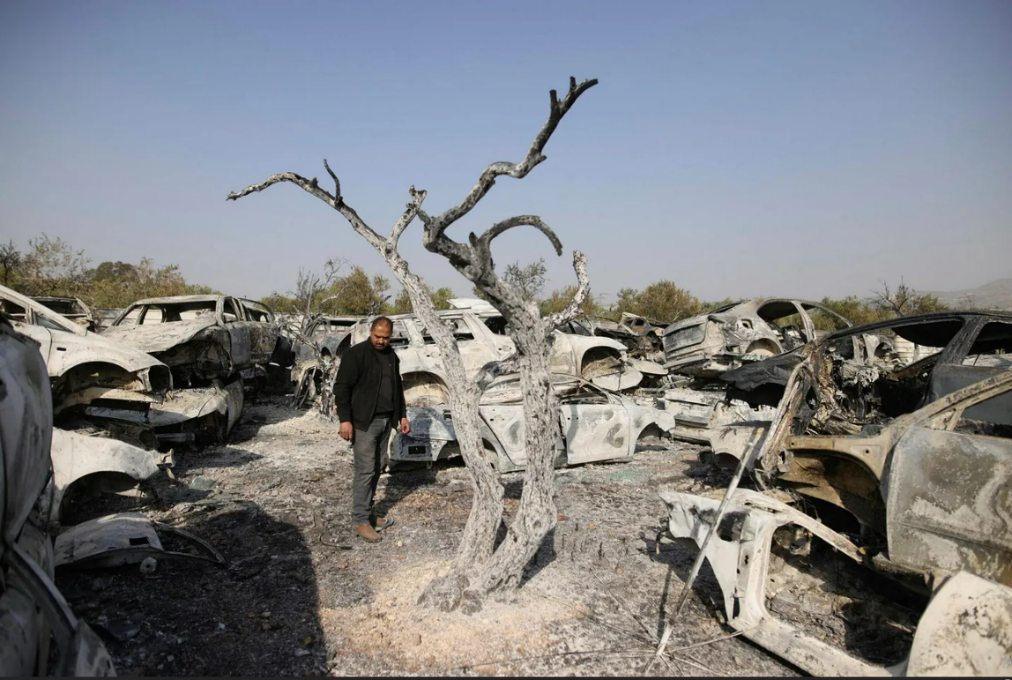
وقد منع جيش الاحتلال المواطنين من التصدي لاعتداءات المستوطنين مما أتاح لهم من توسيع الاعتداءات وتعددها بين الحرق والرشق بالحجارة واطلاق النار والطعن بالادوات الحادة والسكاكين. وبعد هذه الاعتداءات زخرت مواقع دولة الاحتلال والمستعمرين بالتحريض المباشر على المواطنين الفلسطينيين وقراهم وأماكن سكناهم بالقصف والإبادة بشكل واضح وصريح وأبرز هذه التصريحات:
- قال وزير مالية الاحتلال، زعيم الصهيونية الدينية بتسلئيل سموتريتش من خلال لقاءه نظمه The Marker Labels 28/2/2023: "أعجبتني التغريدة التي دعت لمحو قرية حوارة، لأني أعتقد أنه يجب محو قرية حوارة، أعتقد أن على دولة إسرائيل فعل ذلك وليس المستوطنين"
- عضو الكنيست من حزب بن غفير، تسفيكا فوغل عبر صفحته الشخصية، 27/2/2023: "الأفعال الرادعة التي حققها المستوطنون الليلة في حوارة، لم تتحقق من قبل إسرائيل منذ عملية السور الواقي، أرى النتائج بشكل جميل جدا، أريد أن أرى ذلك المكان يحترق"
- قال وزير الأمن القومي اليميني المتطرف إيتمار بن غفير: إن المدنيين (الإسرائيليين) المسلحين مهمون في إحباط الكثير من الهجمات، "وسنفعل كل ما في وسعنا للسماح لكل من يستوفون المعايير بالحصول على تصاريح أسلحة". وكتب بن غفير في تغريدة على حسابه في تويتر: "لا يوجد سبب لعدم السماح لجنود الدبابات والهندسة القتالية – الذين شكلوا القوات البرية في الخطوط الأمامية للجيش الإسرائيلي في القتال – بامتلاك سلاح بالإضافة إلى العديد من جنود الجيش الإسرائيلي الآخرين الذين حتى اليوم لم يستوفوا المعايير بشكل سخيف".
- مستشار إعلامي في كتلة "بن غفير" البرلمانية: يغرد عبر حسابه على منصة تويتر بتاريخ 19\5\2023 لمحو حوارة الان دون اعتذار أو تأتأه على حد تعبيره، بينما تدعو وزيرة الاستيطان "أوريت ستروك" إلى منع الفلسطينين من فتح محالهم التجارية في الشارع الرئيسي في البلدة ومنع أهلها من العبور في نفس الشارع.

صور توضح حرق أراضي وممتلكات المواطنين على ايدي المستوطنين في اللبن الشرقي:
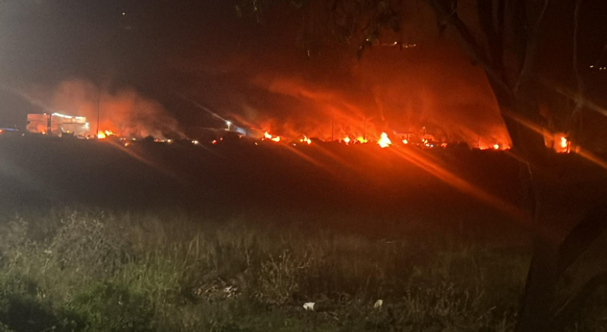
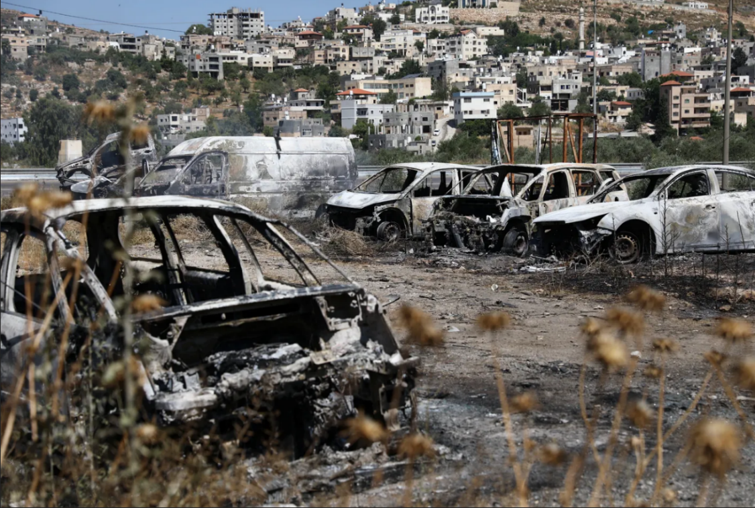
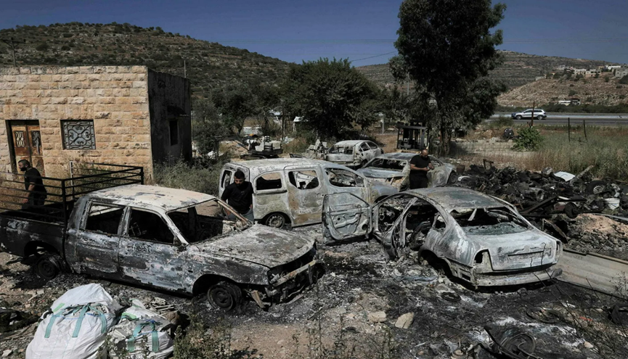
وكنتيجة لسياسة التحريض المستمرة لحرق القرى والمدن الفلسطينية، نظم مئات المستوطنين المدججين بالسلاح والعتاد العسكري بحماية تصل الى حد الشراكة مع جيش الاحتلال هجوما منظما على عدة قرى فلسطينية بتاريخ21/6/2023 في ان واحد، شملت ترمسعيا وعوريف واللبن الشرقية وحوارة وأم صفا، أسفرت عن حرق مسجد وعشرات المنازل والسيارات الشخصية وعشرات الدونمات من الأراضي الزراعية للمواطنين الفلسطينين واستشهاد المواطن عمر قطين من ترمسعيا برصاصة مباشرة بالصدر، واصابة عشرات المواطنين بجروح مختلفة. وذلك ضمن نشاط استراتيجي تسمح به سلطات الاحتلال وفي غياب المساءلة القانونية وصمت دولي مخزي، بالرغم من المخالفة الواضحة للاعراف والمواثيق الدولية.
صور توضح حرق منازل وممتلكات المواطنين في قرية ترمسعيا
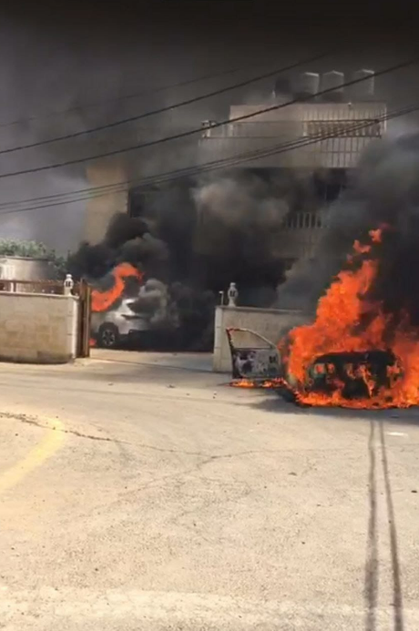
ترتكب أعمال العنف والمخالفات التي يمارسها المستوطنون ضد المواطنين الفلسطينيين في جميع أنحاء الضفة الغربية – في الأراضي الزراعية، وعلى الطرق الرئيسية وفي شوارع القرى والمدن وحتى في المنازل.
حيث بلغ مجموع اعتداءات المستعمرين حسب هيئة مقاومة الجدار والاستيطان منذ بداية العام بما يقارب 870 اعتداء تنوعت ما بين الاعتداء على الافراد والممتلكات والأراضي ، وتأتي هذه الاعتداءات بشكل ممنهج وفي إطار تبادل الأدوار مع سلطات الاحتلال لتنفيذ اجندات وسياسات تتعلق بالاستيلاء على أراضي المواطنين دعما للمشروع الاستيطاني وكجزء من استراتيجية إسرائيلية رسمية وعامة للسيطرة على الضفة الغربية .

الاعدامات الميدانية خارج نطاق القانون
إن سياسة الاغتيالات التي تنفذها قوات الاحتلال الاسرائيلي بحق المواطنين الفلسطينين في الاراضي الفلسطينية المحتلة، لا تعير أي اهتمام لتوجهات المجتمع الدولي المتمثلة بـ "مبادئ المنع والتقصي الفعالين لعمليات الإعدام خارج نطاق القانون والإعدام التعسفي والإعدام دون محاكمة" والتي تبنتها الامم المتحدة وتمنع الاعدام خارج نطاق القانون او تعسفا عبر" التذرع بالحالات الاستثنائية، بما في ذلك حالة الحرب أو التهديد بالحرب، أو عدم الاستقرار السياسي الداخلي أو أي حالة طوارئ عامة أخري، لتبرير عمليات الإعدام هذه"
فمنذ مطلع العام الحالي استشهد 142 فلسطيني، 93 منهم استشهد بإصابة مباشرة بالرأس، ومن ضمنهم 55 طفل فلسطيني تم استهدافهم باصابات بالجزء العلوي من الجسد بهدف القتل العمد، حيث تتواصل الاعدامات الميدانية ضد الفلسطينيين في الأراضي الفلسطينية المحتلة بشكل متزايد، دون أي اعتبارات لتبعاتها القانونية، فالإمعان الإسرائيلي في هذا النهج منذ بداية الاحتلال، وحتى اليوم، مع اعطاء قوات الجيش الإسرائيلي الضوء الأخضر لجنودها بالقتل حال شعورهم بأي خطر أو تهديد مما استباح وزاد من استخدام الذخيرة الحية في حالات واسعة لم تكن لتشكل أي تهديد ولاسيما تلك الموجهة ضد أطفال.
بالرغم من أن حقوق السكان الفلسطينين في الحياة وسلامة الجسد والمحاكمة العادلة ساندتها وأكدت عليها العديد من المواثيق الدولية لحقوق الانسان، بداية من من الإعلان العالمي لحقوق الانسان الذي أكد على حق " كل فرد في الحياة والحرية والسلامة الشخصية" (المادة 3) وكذا المادة (10) منه و التي أكدت على حق الانسان في محاكمة عادلة، وهو الحق الذي اكده وعززه ايضا العهد الدولي الخاص بالحقوق المدنية والسياسية في مواده (14 و16)، الذي صادقت عليه دولة الاحتلال الإسرائيلي وتتنصل إسرائيل من تطبيقه على الأراضي الفلسطينية المحتلة.
ومن أبرز قضايا الإعدامات الميدانية خارج القانون قضية الطفل أحمد التميمي
ووفق إفادة والد الطفل - الذي اصيب وقت الحادثة، أنه حوالي الساعة 9:00 مساء يوم الخميس الموافق 1-6-2023، نصبت قوات الاحتلال حاجزاً عسكرياً على المدخل الرئيسي لقرية النبي صالح، شمال غربي مدينة رام الله، وأغلقت البوابة الحديدية المقامة على المدخل، ما أدى إلى إعاقة حركة مرور مركبات المواطنين.
مع استمرار إغلاق البوابة، وانتشار الجنود في محيطها، تجمهر عدد من الشبان والفتية في المنطقة، وألقوا الحجارة صوب الجنود الذين أطلقوا الرصاص الحي والمعدنيال المغلفة بالمطاط وقنابل الصوت والغاز عشوائيًّا تجاه المتظاهرين والمركبات المتوقفة قرب المدخل. في تلك اللحظات، كان المواطن هيثم ابراهيم تميمي، 44 عاماً، يحمل طفله محمد، عامان ونصف، أمام منزلهم الذي يبعد حوالي 50 مترًا عن الموقع العسكري لقوات الاحتلال على المدخل. توجه المذكور وهو يحمل طفله إلى سيارته من نوع سكودا رمادية اللون، المتوقفة قرب المنزل المحاذي للشارع القريب من البرج العسكري، بهدف إبعادها عن منطقة الأحداث. وصل المذكور سيارته ودخلها ووضع ابنه محمد في الخلف، وبدأ بإرجاع السيارة للخلف، وفي تلك اللحظة أطلق جنود الاحتلال النار تجاه السيارة، ما أسفر عن إصابته بعيار ناري في الكتف، وأصيب طفله محمد بعيار ناري في الرأس من الجانب اليمين مما أدى إلى استشهاده.
كما أسفر إطلاق النار من قوات الاحتلال عن إصابة ثلاثة مواطنين آخرين، منهم امرأة كانت تقف أمام منزلها قرب منطقة المواجهات.
الحواجز العسكرية والحق في التنقل
يعتبر وضع العديد من العراقيل التي تحد من حرية التنقل أمام الفلسطينيين في الضفة الغربية، من السياسات العنصرية التي تمارسها سلطات الاحتلال على الأرض من خلال زرع العديد من الحواجز العسكرية لتضييق الخناق والحد من حركة الفلسطينيين. يأتي ذلك في سبيل تحقيق سياسات العزل والاقصاء التي تنتهجها قوات الاحتلال بين المدن والمحافظات في الضفة الغربية. فالحواجز العسكرية ونقاط التفتيش تعزز من سياسة العزل الجغرافي لمناطق الضفة الغربية المحتلة وتحويلها لمجرد " كانتونات" صغيرة معزولة عن بعضها البعض، بشكل يخدم مصالح الاحتلال الإسرائيلي وسياساته.
لقد شهد النصف الأول من العام 2023 استمرارا في تنفيذ سياسة اقامة المئات من الحواجز العسكرية في ارجاء الضفة الغربية،حيث بلغ عدد الحواجز العسكرية 2532 حاجزا، هذا بالاضافة الى العديد من الاغلاقات لمدن ومناطق الضفة الغربية المختلفة كاريحا و نابلس، كان اخرها واطولها الحصار العسكري الذي فرضته قوات الاحتلال على مدينة اريحا حيث حولت قوات الاحتلال المدينة الى سجن كبير، من خلال اغلاق مداخل المدينة بالسواتر الترابية، والبوابات الإلكترونية والحواجز العسكرية، وأدى الحصار الى شل جميع مناحي الحياة في المدينة.
يبدو موقف القانون الدولي جليا أمام الحواجز الإسرائيلية، اذ تعتبر مخالفة ومنافية للحريات الأساسية بما فيها الحق في الحركة و التنقل والكرامة الإنسانية التي كفلتها الأعراف والقوانين الدولية، وقد اكدت المادة (27) من اتفاقية جنيف الرابعة على احترام و حماية المدنيين ومعاملتهم معاملة إنسانية في جميع الأوقات. بالإضافة لذلك، فالقانون الدولي الإنساني يحظر العقوبات الجماعية بموجب المادة (50) من اتفاقية لاهاي لعام 1907 والتي تندرج سياسات الاغلاق الشامل والحواجز العسكرية من قبيلها، وهو ما أكدته المادة (33) من اتفاقية جنيف الرابعة التي تنص على أنه "لا يجوز معاقبة أي شخص محمي عن مخالفة لم يقترفها هو شخصياً. تحظر العقوبات الجماعية وبالمثل جميع تدابير التهديد أو الإرهاب".
وتجدر الاشارة الى أن نصوص العهد الدولي للحقوق الاقتصادية والاجتماعية والثقافية، تضمنت جملة من الحقوق التي ترتكز على الحق في التنقل لما له من أهمية في تطبيقها وممارستها؛ كالحق في العمل والتعليم والصحة والحق في مستوى معيشي لائق، وقد أكدت الأمم المتحدة والمواثيق الدولية لحقوق الانسان مراراً وتكراراً على صون هذا الحق كشرط ضروري لحريات وحقوق الانسان الاساسية الاخرى.
الاعتداء على الأماكن الدينية
يتعرض المسجد الأقصى المبارك لاقتحامات المستوطنين يومياً عدا السبت والجمعة بحماية جيش الاحتلال على فترتين صباحية ومسائية، ونفذوا جولات استفزازية في ساحاته وأدّوا طقوساً تلمودية. بالإضافة لاعتدائهم المتكرر على الحرم الإبراهيمي في محاولة لفرض التقسيم الزماني والمكاني، حيث تم تسجيل ما يزيد على 129 اقتحام خلال النصف الأول / 2023.
ومارست قوات الاحتلال انتهاكاً خطيراً وغير مسبوق بالمسجد الأقصى خلال شهر نيسان والذي صادف شهر رمضان المبارك، وذلك من خلال قطع أسلاك سمَّاعات مآذن المسجد الأقصى لمنع صوت الأذان من الوصول خارجه بشكل استفزازي. كما اقتحمت الشرطة الاسرائيلية مسجد باب الرحمة وقطعت الأسلاك الكهربائية في داخله، ودنّست المسجد من خلال دخولهم بالأحذية، في خطّة لإغلاقه ومنع الصلاة فيه وتحويل ساحة مسجد باب الرحمة لحلقات دراسية توراتية يقيمها المستوطنين بحراسة وحماية مشددة من قوات الاحتلال.
كما منعت قوات الاحتلال الأذان 286 وقتاً بالحرم الإبراهيمي، واعتدت على المصليين في الساحات الخارجية، مع استمرار الأعمال التهويدية بمنطقة الصحن وسط الحرم الإبراهيمي، استمرار نصب الشمعدان ورفع أعلام الاحتلال على سطح وواجهة الحرم الإبراهيمي، واستمرار إقامة الحفلات الصاخبة، كما قام الاحتلال بتركيب أسلاك السماعات الخارجية، وإخراج طمم من القسم المغتصب ونصب سقالة واعتلاء سطح الحرم، بالإضافة للعمل في منطقة الدرج الأبيض، وقيام الاحتلال بتركيب كاميرا جديدة مقابل متوضأ النساء.
بالإضافة لتنفيذ عشرات المستوطنين المتطرفين عمليات عنف وعربدة في الخليل القديمة، في سياق احتفالاتهم بالاستيلاء على أحد المباني والانتهاء من ترميمه. كما اقتحم بن غفير الحرم الإبراهيمي خلال شهر رمضان المبارك وأغلق بواباته ومنع المواطنين من التوجّه لأداء الصلاة فيه، وتم إغلاق الحرم الإبراهيمي لمدة يومين متتاليين بحجة الأعياد اليهودية.
كما قام المستوطنين بافتتاح مصعد كهربائي في الحرم الابراهيمي الأمر الذي يعتبر تعديا واضحا على صلاحيات وزارة الأوقاف الفلسطينية، وعلى تاريخ الحرم الابراهيمي، حيث يعتبر الاعمار والإصلاح في الحرم الابراهيمي الشريف من صلاحيات وزارة الأوقاف الفسطينية حسب القوانين الدولية.
وفيما يتعلق بالمقدسات والأماكن الدينية الإسلامية والمسيحية، حطم المستوطنين شواهد عدد من القبور في إحدى مقابر قرية برقة، شمال غرب نابلس، في الأراضي القريبة من موقع مستوطنة "حومش" المخلاة.
وتعرضّت الأماكن الدينية المسيحية وزوّارها من المسحيين إلى عدد من الانتهاكات بفرض قوات الاحتلال قيوداً مشدّدة للحدّ من وصولهم إلى كنيسة القيامة في القدس المحتلة، وتقليص أعداد المحتفلين في "سبت النور" الذي يسبق عيد الفصح المجيد، وتعرّض المستوطنين على الراهبات أمام كنيسة وقامو ايضاً بتحطيم محتويات كنيسة "حبس المسيح" في القدس.
كما قامت قوات الاحتلال بتفتيش مسجد "علي بن أبي طالب" في البيرة، ومهاجمة مستوطنين لمسجد "السنية" في الخليل، واعتدت على مسجد قيطون في البلدة القديمة بالخليل، وتم تقديم إخطارين بالهدم من قبل قوات الاحتلال أحدهما لمسجد بلال بن رباح/خشم الكرم في مدينة يطّا والآخر للمرافق التابعة له.
وأخطر الاحتلال بهدم سبعة قبور في قرية البرج جنوب غرب الخليل، علماً أنّ مقبرة القرية مقامة على أراضٍ وقفية تتبع وزارة الأوقاف الفلسطينية، ويستخدمها المواطنون منذ عدة أعوام لدفن موتاهم، كما تم الاعتداء على مقبرتين في القدس والخليل، وقام متطرفون بالاعتداء على مقبرة تابعة للكنيسة الأسقفية الإنجيلية بالقدس، وتدنيس حرمة القبور وتكسير الصّلبان. كما اعتدى المستوطنون على مسجد الرباط في قرية عوريف في نابلس بالتكسير والتخريب ومحاولة حرق القرآن فيه.
و أجبرت بلدية الاحتلال، وبضغط من المستوطنين، أهالي بلدة بيت صفافا في القدس على إزالة قبة مسجد الرحمن في البلدة لتقصير ارتفاعها وتغيير لونها من الذهبي إلى اللون الفضي، وكانت بلدية الاحتلال قد أصدرت قبل عام قراراً بهدم الطابق العلوي للمسجد والقبة بحجة البناء دون ترخيص، يشار هنا إلى أن تحريض المستوطنين على المسجد تواصل خلال الفترة الماضية وتواصلت المطالبات بهدم القبة.

حالة حقوق الانسان بحق المرأة الفلسطينية
- معاناة المرأة الفلسطينية في التجمعات البدوية والمناطق (ج) من الانتهاكات الإسرائيلية
إن العنف الممارس من قبل الإحتلال ضد النساء يعتبر بالإضافة الى كونه إعتداء قد يكون جسدياً أو معنوياً، هو أحد أشكال التمييز العنصري الموجه ضد المرأة الفلسطينية.
فإعتداءات سلطات الإحتلال والمستوطنين ضد المرأة الفلسطينية واضح للعيان ، والذي ينجم عنه غالباً العديد من الإصابات الخطرة، ووصل في كثير من الأحيان الى القتل، هذا بالإضافة الى العنف المعنوي الذي يتخذ أشكال عديدة ، والذي يطال مجمل النساء الفلسطينيات في الأرض الفلسطينية المحتلة.
إن المنظومة القضائية والتشريعية لدولة الإحتلال هي منظومة تمييزية عنصرية تستهدف كامل الشعب الفلسطيني، ولا مجال لحصر كافة القوانين والتشريعات التمييزية العنصرية ضد المرأة الفلسطينية لا سيما في القدس المحتلة وفي التجمعات البدوية والمناطق (ج)، بما يشمل حق المواطنة والإقامة، وسحب الهويات، ومنع لم شمل العائلات، والسكن والتعليم والصحة والخدمات الأساسية، وحرية الحركة والتنقل.
حيث تعاني نساء فلسطين من واقع الإستعمار وسياسات الإحتلال الجائرة وإجراءاته وممارساته على الأرض بما فيها سياسات القهر والتنكيل والهدم والتشريد القسري بحق القرى والتجمعات الفلسطينية، سواء من خلال إستخدام القوة العسكرية المباشرة، أو من خلال فرض بيئة قسرية طاردة للقرى والتجمعات في المنطقة المسماة (ج)، وكذلك من الإعتداءات اليومية التي يمارسها قطعان المستوطنين بحماية مباشرة من قبل جيش الاحتلال. بحيث تصبح النساء الفلسطينيات وأسرهن ضحايا لهذه السياسات والإعتداءات، فنقص الخدمات الأساسية من مياة وكهرباء وطرق وبنى تحتية يلقي بظلاله على المرأة الفلسطينية والتي تزيد من معاناتها لمواجهة ظروف الحياة الصعبة.
وبالتالي تحرم النساء من حقوقهن الإجتماعية والإقتصادية والمعيشية بحكم تحمل المرأة البدوية أعباء جسيمة ضمن الأدوار الأسرية التي ما زالت تقليدية، فهي مسؤولة بشكل كبير عن تأمين لقمة العيش لأطفالها وتأمين المياة والرعاية بالإضافة الى الأعباء المتعلقة بالمواشي وتصنيع المنتجات الغذائية.
ان حجم التهديدات والإعتداءات بما فيها القتل والهدم والتشريد ومصادرة الأراضي والممتلكات وغيرها من الإنتهاكات وأشكال العنف، يفرض ظروفا إقتصادية ومعيشية ومادية صعبة للغاية على النساء الفلسطينيات والمناطق المهددة بشكل عام، يجعل الإحتياجات الإقتصادية والإجتماعية كبيرة.
كفلت معاهدات حقوق الإنسان والمعاهدات والمواثيق الدولية الحق العادل في الوصول الى الخدمات الأساسية بما فيها المياه والكهرباء والطرق والبنى التحتية وباقي الخدمات الإجتماعية من صحة وتعليم ورفاه إجتماعي وغيرها من الحقوق التي تعتبر أساسية وجزء لا يتجزأ من منظومة حقوق الإنسان،
حيث تتحمل النساء أعباء إضافية تثقل كاهلها وتزيد من معاناتها في كافة القرى والتجمعات المهددة على كامل الأرض المحتلة والمسماة (ج)، بسبب نقص الخدمات الأساسية نتيجة لسياسات وإجراءات الإحتلال، بحيث تصبح النساء أول ضحايا نقص الخدمات الأساسية نتيجة طبيعة الأدوار الإجتماعية النمطية السائدة في المجتمع الفلسطيني لا سيما في المناطق المهمشة، بحيث تصبح النساء مسؤولة عن تأمين هذه الإحتياجات الأساسية من مياه ووسائل تدفئة وطهي بديلة، بالإضافة الى تأمين مستلزمات المعيشة اليومية لأطفالهن وأسرهن في هذه المناطق لسد النقص في تقديم الخدمات الأساسية والضرورية التي تعاني منها هذه التجمعات.
إن إقامة المستعمرات، وتقييد حرية الحركة والتنقل، وعزل المناطق والتجمعات والقرى، وفصل الأسر والعوائل، وتقييد حرية التواصل الإجتماعي وغيرها من المشاكل والصعوبات هي جرائم عنصرية تمارس ضد المرأة الفلسطينية من قبل دولة الإحتلال وتلقي بظلالها على الواقع الإجتماعي والإقتصادي والمعيشي والوجودي للشعب الفلسطيني برمته.

تقرير حالة حقوق الانسان في قطاع غزة
تتواصل الانتهاكات الاسرائيلية لكافة حقوق الانسان الاقتصادية والاجتماعية والثقافية في قطاع غزة، مما يجعلنا أمام مشهد انساني يزداد تدهورا وتعقيدا على كافة مناحي الحياة للإنسان في القطاع وينتهك كافة حقوقه الانسانية.
بداية من حصار بري وبحري وجوي شديد الاحكام مفروض على القطاع منذ أكثر من ستة عشرا عاما، ولا زال يلقي بظلاله وآثاره الثقيلة على الأوضاع الاقتصادية والاجتماعية والبيئية للسكان، الذين يعانون من اوضاع اقتصادية واجتماعية وأمنية صعبة، مرورا بكافة القيود والموانع الاسرائيلية المفروضة على حركة تنقل السكان من والى قطاع غزة ولا سيما المعاناة المتزايدة والمستمرة للمرضي الذين يرغبون في التوجه لتلقي العلاج في مستشفيات الداخل الفلسطيني المحتل أو الضفة الغربية، وانتهاكات مستمرة للصيادين وتقييد وصولهم لمساحات في داخل البحر والاعتداءات المتكررة عليهم ومصادرة قواربهم ومنعهم من الصيد، والمعاناة الناتجة عن عدم انتظام التيار الكهربائي وما يتبعه من توقف لخدمات المياه والصرف الصحي وتشغيل المستشفيات والوحدات الطبية، بسبب منع دخول السولار والبنزين في بعض الأحيان للقطاع عند تدهور الأوضاع الأمنية، واستهداف مباشر ومتعمد للمدنيين وأعيانهم المدنية خلال فترات العدوان الذي تشنه قوات الاحتلال الحربي الاسرائيلي باستمرار.
هذه الانتهاكات الاسرائيلية المتواصلة تعتبر انتهاكات جسيمة للقانون الدولي لحقوق الانسان، والقانون الدولي الانساني، في مجملها قد ترقى لدرجة اعتبارها جرائم حرب أو جرائم ضد الانسانية او جرائم عدوان وفق النظام الأساسي للمحكمة الجنائية الدولية لعام 1998، ويركز التقرير الحالي على أبرز الحقوق المنتهكة جراء الممارسات الإسرائيلية اليومية والمتواصلة لحقوق شعبنا الفلسطيني في قطاع غزة.
العدوان الاسرائيلي على قطاع غزة - مايو 2023:
ورغم كثرة تلك الانتهاكات والممارسات الاسرائيلية الجسيمة والمستمرة في اطار عدوانها الدائم على أبناء شعبنا الفلسطيني في كل مكان في الضفة الغربية وقطاع غزة، الا أن الحدث الأبرز في النصف الأول للعام 2023م في قطاع غزة هو العدوان الاسرائيلي الذي شنته القوات الحربية الاسرائيلية على القطاع فجر يوم الثلاثاء الموافق 9/5/2023م، وقد استمرت في عدوانها لمدة خمسة أيام متتالية مستهدفة المدنيين والمنازل السكنية والمرافق الحيوية بهدف ايقاع اكبر خسائر بشرية ومادية ممكنة.
وقد أسفر العدوان الحربي الاسرائيلي عن ارتقاء 33 شهيدا منهم 6 أطفال و3 نساء، وإصابة نحو 150 مواطنا غالبيتهم من النساء والأطفال بصورة مباشرة جراء قصف الطيران الحربي الإسرائيلي للمنازل السكنية والمنشآت المدنية، إضافة إلى إصابة الآلاف بحالات الهلع، خاصة الأطفال. ⁽⁾
استهداف المدنيين وأعيانهم المدنية:
تستهدف القوات الحربية الاسرائيلية خلال عدوانها المتكرر على قطاع غزة جميع فئات المدنيين من النساء والأطفال والشيوخ وموظفو الخدمات الصحية من اطباء وممرضين وأفراد جمعيات الاغاثة التطوعية مثل الصليب الأحمر والهلال الأحمر وغيرهم، على الرغم من كونهم مشمولين بالحماية المتوفرة للمدنيين الذين لا يشاركون في الاعمال القتالية وفق قواعد القانون الدولي الانساني وخاصة اتفاقية جنيف الرابعة لعام 1949، المنطبقة على الأراضي الفلسطينية المحتلة رغم ادعاء اسرائيل بعدم انطباقها على الاراضي الفلسطينية المحتلة بما فيها قطاع غزة ، ولا يعتبر تحديد هوية المدني عن المقاتل في الحالة الفلسطينية مسألة شائكة اذ تستهدف القوات الحربية الاسرائيلية السكان المدنيين خلال تواجدهم في منازلهم السكنية نهارا أو ليلا دون أي تحذير مسبق في غالبية حالات الاستهداف، على الرغم من أنه قد استقر في القانون الدولي الانساني انه لا يجوز مهاجمة المواقع التي يتوقع منها الحاق خسارة في أرواح السكان المدنيين، أو اصابتهم بجروح أو معاناة شديدة، أو الحاق الأضرار بممتلكاتهم المدنية أو الأعيان المدنية التي تقوم على توفير الخدمات الملحة للسكان المدنيين أو تعطيل عملها أو عرقلتها، كما لا يجوز استخدام العنف أو بث الرعب والخوف في نفوسهم واصابتهم بحالة من الاضطراب والقلق والتأثير السلبي على صحتهم النفسية والعقلية.
وهو ما يعتبر انتهاكات جسيمة لقواعد القانون الدولي الانساني لا تزال تمارسها اسرائيل دون توقف أو مراعاة لقواعد شن الهجمات العسكرية وتجنيب المدنيين تلك الهجمات ولا سيما الهجمات العسكرية العشوائية أو التي تتسبب بآلام وأضرار وخسائر لا لزوم لها ولا مبرر، ولقد حدد البروتوكول الاضافي الأول لاتفاقيات جنيف الرابعة لعام 1977، بأن تفعيل قواعد حماية المدنيين زمن النزاعات المسلحة يستوجب بداية تحريم شن الهجمات العسكرية على السكان والأشخاص المدنيين بكافة فئاتهم، حيث جاء في الفقرة الثانية من المادة رقم(51) من البروتوكول الاضافي الأول بأنه لا يجوز أن يكون السكان المدنيون بوصفهم هذا محلا للهجوم أو التهديد، بشن هجمات عسكرية أو قطع الماء أو الكهرباء عنهم أو اتلاف مخازن المواد الغذائية أو المحاصيل الزراعية...الخ.
كما حدد ذات البروتوكول ما المقصود بالهجمات العشوائية وقام بحظر شنها خلال العمليات العسكرية، فقد نصت المادة رقم (51) الفقرة الرابعة والخامسة من البروتوكول الاضافي الأول على أنه " تحظر الهجمات العشوائية، وتعتبر هجمات عشوائية:
) ا) تلك التي لا توجه إلى هدف عسكري محدد،
(ب) أو تلك التي تستخدم طريقة أو وسيلة للقتال لا يمكن أن توجه إلى هدف عسكري محدد،
)ج) أو تلك التي تستخدم طريقة أو وسيلة للقتال لا يمكن حصر آثارها على النحو الذي يتطلبه البروتوكول، ومن ثم فإن من شأنها أن تصيب، في كل حالة كهذه، الأهداف العسكرية والأشخاص المدنيين أو الأعيان المدنية دون تمييز.
كما أن البروتوكول الاضافي الأول في ذات المادة قد اعتبر أن الهجوم الذي يمكن أن يتوقع منه أن يسبب خسارة في أرواح المدنيين أو إصابة بهم أو أضراراً بالأعيان المدنية، أو أن يحدث خلطاً من هذه الخسائر والأضرار، يفرط في تجاوز ما ينتظر أن يسفر عنه ذلك الهجوم من ميزة عسكرية ملموسة ومباشرة هو أيضا من الهجمات العشوائية المحظورة.
نورد بعض حالات استهداف الأعيان والمنازل المدنية للسكان الفلسطينيين خلال العدوان الاسرائيلي، والتي تمت بدون أي مبرر لاستهدافها وتدميرها والحاق خسائر هائلة بمالكيها، طالت منازل سكنية ومستشفيات ومباني صحية، على الرغم من الحماية :⁽⁾
قصفت طائرات الاحتلال بتاريخ 12/5/2023م منزل المواطن سمير طه، في جباليا، المكون من طابقين ويحتوي على 3 وحدات سكنية، ما أدى لتدميره بالكامل.
كما قصفت طائـــرات الاحتـــلال بذات التاريخ بصاروخين منزل المواطن حسين معروف، في بيت لاهيا، المكون من 3 طبقات ويحتوي على 4 وحدات سكنية، ما أدي لتدميره بالكامل، ومنـــزل المواطــن كمال أبو طير، في عبسان الكبيرة، شرق خانيونس، المكون من 3 طوابق ويضم 5 وحدات سكنية، ما أدى كذلك لتدميره بالكامل.
انتهاك الحق في الحياة والسلامة الجسدية:
خلال العدوان الحربي الاسرائيلي الذي تم شنه على قطاع غزة في شهر أيار 2023، تم انتهاك الحق في الحياة والأمان والسلامة الجسدية للسكان المدنيين الذين كانوا بمثابة أهدافا مباشرة ومقصودة للهجمات العسكرية الاسرائيلية هم ومنازلهم وممتلكاتهم المدنية التي ينبغي تجنيبها أي استهداف أو معاناة أو هجمات عسكرية مقصودة أو عشوائية وفق مبادئ القانون الدولي الانساني وخاصة اتفاقية جنيف الرابعة لعام 1949 المتعلقة بالسكان المدنيين في وقت الحرب وخاصة حين الوقوع تحت الاحتلال الأجنبي، والتي تنطبق على الاراضي الفلسطينية التي تشمل قطاع غزة والضفة الغربية بما فيها مدينة القدس، باعتبارها لا تزال أراض محتلة من قوات الاحتلال الحربي الاسرائيلية.
وعلى الرغم من الحماية الخاصة التي تتمتع بها النساء والأطفال في قواعد القانون الدولي الانساني الا أن اسرائيل لا تحترم تلك الحماية وتقوم باستمرار بانتهاكات جسيمة لحقوق تلك الفئات المحمية بحماية خاصة، وذلك من خلال قيامها باستهداف المنازل السكنية التي يفترض تواجد تلك الفئات بها، على الرغم من عدم مشاركتهم في الأعمال القتالية بشكل مباشر أو غير مباشر، وهو يعتبر انتهاك لسلامتهم الجسدية وحقهم في الحياة والتمتع بالأمن والآمان، ظهر ذلك بشكل واضح من خلال ارتفاع نسبة استهداف المدنيين وخاصة من الفئات المحمية مثل النساء والأطفال سواء بالقتل أو بالاصابة أو بث الرعب والخوف في نفوسهم.
استهداف الأعيان الصحية:
تتمتع المستشفيات المدنية التي تقدم خدمات للمرضى والجرحى والعجزة وحالات الولادة بالحماية الكاملة وفق اتفاقية جنيف الرابعة لعام 1949م، حيث ورد في المــادة (18( منها، بأنه " لا يجوز بأي حال الهجوم على المستشفيات المدنية المنظمة لتقديم الرعاية للجرحى والمرضى والعجزة والنساء النفاس، وعلى أطراف النزاع احترامها وحمايتها في جميع الأوقات"، وبأنه كذلك وفق المـادة (20) "يجب احترام وحماية الموظفين المخصصين كلياً بصورة منتظمة لتشغيل وإدارة المستشفيات المدنية، بمن فيهم الأشخاص المكلفون بالبحث عن الجرحى والمرضى المدنيين والعجزة والنساء النفاس وجمعهم ونقلهم ومعالجتهم، مما يجعل واجب توفير الحماية الكاملة لكافة العاملين في المستشفيات والوحدات الطبية التي تقدم خدمات صحية وطبية للسكان المدنيين وخاصة الفئات المحمية بحماية اضافية كالنساء والأطفال والعجزة وكبار السن.
وخلال فترة العدوان تم إلحاق أضرار جزئية في مستشفى شهداء الأقصى، ومبنى الإسعاف والطوارئ التابع لوزارة الصحة، مما أسفر عن إصابة 10 مواطنين، بينهم طفلان و4 نساء، ومن بين المصابين 3 حالات أحدهم طفل مريض أصيبوا داخل المستشفى.
كما لحقت أضرار جزئية في مركز مسقط الصحي، وهو مركز رعاية أولية يتبع وزارة الصحة، ويضم أقسام أخرى هي: مركزية إسعاف الجنوب وتخدم منطقة رفح وخان يونس، ويقع في منطقة خانيونس نتيجة قصف متكرر لأراضٍ مجاورة، مما أدي الي قيام وزارة الصحة بإخلاء محطة الإسعاف ونقل خدماتها بالكامل إلى مجمع ناصر الطبي في أعقاب الأضرار التي لحقت بالمركز وتعطل شبكة الاتصالات فيها.
وهو ما يمثل انتهاك جسيم للحماية الواجب توفيرها للمنشآت الطبية والصحية التي تقدم خدمات انسانية لا يجوز التعرض لها أو جعلها من ضمن الاهداف الحربية الا اذا مارست أعمالا تتنافي مع طبيعة مهامها الانسانية المقدمة للسكان المدنيين، وهذا على الرغم من تمييز تلك الأعيان باشارات تدل بشكل واضح على طبيعتها المدنية ونوعية الخدمات التي تقدمها للمدنيين.
استمرار الحصار على قطاع غزة وتداعياته الانسانية:
لا يزال الحصار الشديد المفروض على قطاع غزة برا وبحرا وجوا منذ العام 2007، يؤثر على كافة مناحي الحياة في القطاع، وحقوق السكان الفلسطينيين الأساسية، حيث تسيطر اسرائيل على القطاع بشكل شبه كامل، وذلك بهدف احكام السيطرة ومنع دخول وخروج الأفراد والبضائع والوقود الا بموافقتها وتحت رقابتها، وقد أدى الحصار الشامل المستمر إلى عزل القطاع عزلا تاما تقريبا عن بقية الأرض الفلسطينية المحتلة والعالم الخارجي مما جعله يبدو كسجن كبير بالنسبة لنحو أكثر من 2 مليون مواطن محاصرين في بقعة صغيرة من الأرض تعتبر الأعلى كثافة على مستوى العالم، في ظل ظروف سياسية واقتصادية واجتماعية تزداد تراجعا وتدهورا، واسرائيل تنتهك المادة رقم 12 من العهد الدولي للحقوق الاجتماعية والاقتصادية والثقافية لعام 1966، والتي تؤكد على ما يلي:⁽⁾
- تقر الدول الأطراف في هذا العهد بحق كل إنسان في التمتع بأعلى مستوى من الصحة الجسمية والعقلية يمكن بلوغه.
- تشمل التدابير التي يتعين على الدول الأطراف في هذا العهد اتخاذها لتأمين الممارسة الكاملة لهذا الحق، تلك التدابير اللازمة من أجل:
(أ) العمل علي خفض معدل موتي المواليد ومعدل وفيات الرضع وتأمين نمو الطفل نموا صحيا،
(ب) تحسين جميع جوانب الصحة البيئية والصناعية،
(ج) الوقاية من الأمراض الوبائية والمتوطنة والمهنية والأمراض الأخرى وعلاجها ومكافحتها،
(د) تهيئة ظروف من شأنها تأمين الخدمات الطبية والعناية الطبية للجميع في حالة المرض.
ويمتد قطاع غزة على مساحة 360 كم مربع، حيث أن طوله 41 كم، وعرضه فيتراوح بين 5 و15 كم، ويشار إلى أن الاحتلال الإسرائيلي اقام منطقة عازلة على طول الشريط الحدودي لقطاع غزة بعرض يزيد عن 1,500 م على طول الحدود الشرقية للقطاع وبهذا يسيطر الاحتلال الإسرائيلي على حوالي 24% من مساحة القطاع البالغة 365 كم²،⁽⁾ كما أن للقطاع معابر تشكل منافذه البرية الوحيدة على العالم الخارجي، وقد تمكنت حكومة الاحتلال الاسرائيلي من تنفيذ حصارها على القطاع من خلال فرض قيود شديدة الاحكام على حرية المواطنين الفلسطينيين في التنقل والسفر والعلاج والتعليم وادخال البضائع والسلع عبر سيطرتها وفرض قيودها على معابر القطاع، كما تواصل منع المتنقلين عبر المعابر حيازة الاجهزة الكهربائية والالكترونية ومواد التجميل والعطور والمواد الغذائية والحقائب ذات العجلات، وتشمل تلك القيود أيضا القيود المفروضة على الوصول للمناطق الزراعية المحاذية للسياج الفاصل على الحدود الشرقية أو تجريفها وفتح مياه السدود الاسرائيلية عليها واتلاف المحاصيل الزراعية واغراقها، والقيود المفروضة بتحديد مسافات متفاوتة لدخول للصيادين في عرض البحر وممارسة مهنة الصيد فيها.
وقد فرضت سلطات الاحتلال الإسرائيلي بعد شن هجومها العسكري على القطاع عقاب جماعي على 2 مليون فلسطيني يعيشون في القطاع عندما أغلقت معبري بيت حانون” إيريز” وكرم أبو سالم، المعبرين الرئيسيين في القطاع، ومنعت الدخول للقطاع بشكل كامل أو الخروج منه، وهو الأمر الذي أدى إلى مزيد من التدهور في الأوضاع الإنسانية.
ويأتي هذا العدوان في وقت تتفاقم فيه المعاناة الإنسانية للمواطنين الفلسطينيين والتعطيل في كافة مناحي الحياة العامة، حيث توقفت العملية التعليمية في كافة المدارس والجامعات والمعاهد، وتوقف الصيد في بحر غزة ما أفقد 3500 صياد فلسطيني مصدر رزقهم، كما أدى إغلاق المعابر إلى توقف حركة التصدير والاستيراد للبضائع والمحاصيل الزراعية والوقود، بما في ذلك إدخال الوقود الخاص بتشغيل محطة الكهرباء الوحيدة في قطاع غزة.
اغلاق معابر قطاع غزة:
يعتبر اغلاق معابر قطاع غزة أمام حركة المواطنين ودخول أو خروج البضائع مخالفة ومنافية للحريات الأساسية بما فيها الحق في الحركة والتنقل والكرامة الإنسانية التي كفلتها الأعراف والقوانين الدولية، حيث اكدت المادة (27) من اتفاقية جنيف الرابعة لعام 1949⁽⁾ على احترام وحماية المدنيين ومعاملتهم معاملة إنسانية في جميع الأوقات، بالإضافة لذلك فالقانون الدولي الإنساني يحظر العقوبات الجماعية بموجب المادة (50) من اتفاقية لاهاي لعام 1907 الخاصة باحترام قوانين وأعراف الحرب البرية، التي أكدت على أنه "لا ينبغي إصدار أية عقوبة جماعية, مالية أو غيرها, ضد السكان بسبب أعمال ارتكبها أفراد لا يمكن أن يكون هؤلاء السكان مسؤولين بصفة جماعية"⁽⁾، والتي تندرج سياسات الاغلاق الشامل ومنع الحركة والتنقل أمام المواطنين حتى لو لطلب العلاج في المستشفيات خارج القطاع من صور العقوبات الجماعية المحظورة في القانون الدولي ووفق الاتفاقية السالفة الذكر، وهو ما أكدته المادة (33) من اتفاقية جنيف الرابعة التي تنص على "لا يجوز معاقبة أي شخص محمي عن مخالفة لم يقترفها هو شخصياً. تحظر العقوبات الجماعية وبالمثل جميع تدابير التهديد أو الإرهاب".
ولقد تم رصد خلال الأشهر الأربعة الاولى من العام 2023م، حركة تنقل المرضى الفلسطينيين الي المستشفيات في الضفة الغربية أو الداخل، ومدى قدرتهم على استصدار تصاريح للسماح لهم بالمرور عبر معبر ايرز لتلقي العلاج، وقد كانت كالتالي: شهر يناير اجمالي طلبات استصدار التصاريح للعلاج بلغت 1750، تمت الموافقة على 470 منهم، شهر فبراير 1486طلب، تمت الموافقة على 1271 منهم، شهر مارس 1639 تمت الموافقة على 1396منهم، شهر ابريل 1291 تمت الموافقة على 948منهم. ⁽⁾ وهو ما يظهر تحكم اسرائيل على منح التصاريح للمرضى ولمرافقيهم بصعوبة وبعد فترات انتظار طويلة قد تتسبب بوفاة العديد من المرضى من مرضى السرطان أو الأمراض الخطيرة.
ولتضاعف اسرائيل من القيود المفروضة على حرية حركة وتنقل الأفراد والبضائع والمزروعات، فقد قامت بالغاء الكود الجمركي بتاريخ 21 يونيو2007م ، فيما أعلن المجلس الوزاري الاسرائيلي المصغر بتاريخ 19 سبتمبر من العام نفسه قطاع غزة " كياناً معادياً،⁽ ⁾ لتعطي أبعادا أشد قسوة وصعوبة للحصار الذي لا زال مستمرا، وبسببه تحرم الضحايا الفلسطينيين من اللجوء للمحاكم الاسرائيلية والوصول إلى العدالة والتعويض عما يلحق بهم من أضرار نتيجة مواصلة الحصار والعدوان الاسرائيلي المتكرر وعملياته العسكرية .
ولقد تسبب استمرار الحصار المفروض على قطاع غزة في مواصلة حرمان السكان الفلسطينيين من التمتع بكافة حقوقهم السياسية والاقتصادية والاجتماعية والثقافية والمدنية، وتسببت تداعياته بكوارث انسانية بحق السكان المدنيين، هذا بالتزامن ايضا مع العدوان العسكري الاسرائيلي المتكرر على القطاع.
انعدام الأمن الغذائي وتقلص المساعدات الغذائية الدولية:
لا يزال الحصار الاسرائيلي يترك اثاره الاقتصادية المدمرة على قطاع غزة في ظل شح الموارد، إلى جانب ارتفاع معدلات البطالة والفقر، فالأوضاع الإنسانية في قطاع غزة تستمر في التدهور بوتيرة تنذر بالخطر في أعقاب انهيار جميع القطاعات الإنتاجية والخدمات الاجتماعية الأساسية والبنية التحتية حيث يعاني 53% من السكان من الفقر في حين يعاني 64.4% من انعدام الأمن الغذائي، كما أن النسيج الاجتماعي والاقتصادي في غزة متعثر ويزداد تدهورا و بسبب التأثير التراكمي للحصار البري والبحري والجوي المفروض على القطاع منذ 16 عاماً، حيث لا يزال 80% من سكان القطاع يعتمدون على المساعدات والمنح المقدمة من المنظمات الدولية ووكالة الأونروا والمؤسسات الحكومية.⁽⁾
استمرار الانتهاكات الاسرائيلية بحق الصيادين الفلسطينيين:
لا تزال الانتهاكات الإسرائيلية مستمرة بحق الصيادين الفلسطينيين في بحر قطاع غزة، والتي كان آخرها إصابة صياد واعتقال خمسة أخرين، من بينهم طفل، ومصادرة قاربهم، بتاريخ 14/6/2023م الأربعاء، رغم أنهم كانوا يمارسون مهنة الصيد ضمن المنطقة الآمنة المحددة للصيادين الفلسطينيين، حيث أمرهم الجنود بخلع ملابسهم والقفز في المياه والسباحة ناحية الزورق الحربي، ومن ثم تم اعتقالهم واقتيادهم إلى ميناء أسدود البحري، كما تم مصادرة قاربهم،⁽⁾ وهو ما تمارسه قوات الاحتلال الاسرائيلي على الدوام بحق الصيادين الفلسطينيين، وفي كثير من الأحيان تقوم بفتح نيران أسلحتها الرشاشة بشكل كثيف تجاه قوارب الصيادين الفلسطينيين.
ويُذكر أن قوات الاحتلال الإسرائيلي لا تزال تقيد عمل الصيادين الفلسطينيين في البحر، وتحدد لهم الصيد ضمن مساحة تتراوح من 6 إلى 12 ميلاً بحرياً غرب قطاع غزة، وقد توثيق منذ بداية العام الحالي إصابة (10) صيادين، واعتقال (15) آخرين، ومصادرة وتدمير (7) قوارب.⁽ ⁽
وتشكل الممارسات الاسرائيلية المرتكبة ضد الصيادين الفلسطينيين انتهاكات جسيمة لكافة المواثيق والاتفاقيات الدولية، خاصة العهد الدولي للحقوق الاقتصادية والاجتماعية والثقافية، والذي يكفل حق الصيادين في ممارسة عملهم بحرية ودون مضايقة أو إيذاء، اضافة الي اتفاقية جنيف الرابعة لعام 1949م، التي توفر الحماية للسكان المدنيين وحقهم في العمل دون أي اعتداء من السلطة التي تمارس الاحتلال.
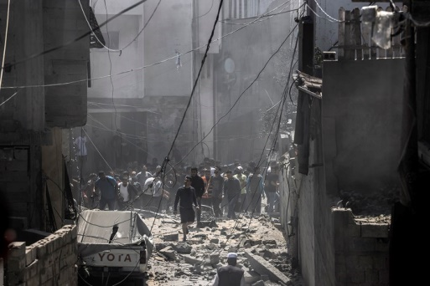
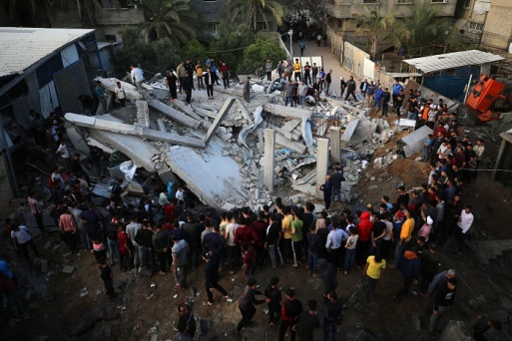
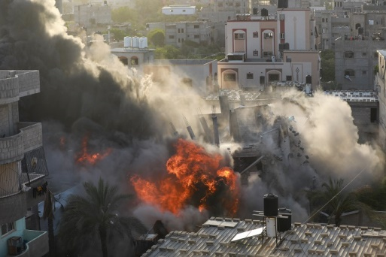
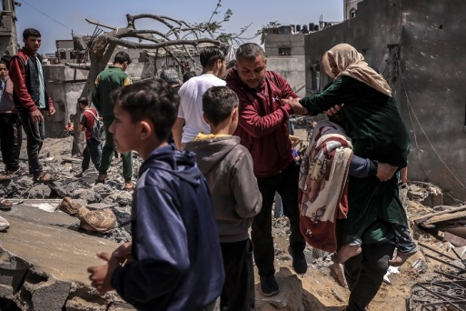
مصدر صور العدوان الاسرائيلي على قطاع غزة مايو 2023م وكالة الأنباء والمعلومات الفلسطينية وفا
الموقع الرسمي لوكالة وفا على الانترنت
https://www.wafa.ps/Pages/Details/71152

حالة حقوق اللاجئين الفلسطينيين
تنفرد الأونروا بين وكالات الأمم المتحدة الأخرى في وضعها كمقدم لخدمات مباشرة بتفويض من الجمعية العامة مما يجعلها مسؤولة بشكل مباشر عن تقديم الخدمات الأساسية في مجالات التعليم والصحة، الإغاثة والخدمات الاجتماعية، البنية التحتية وتطوير المخيمات، وبرامج الطوارئ حيث تواجه الأونروا طلبا متزايدا على الخدمات نتيجة للنمو في عدد اللاجئين الفلسطينيين المسجلين ليصل ل 5.9 مليون لاجئ فلسطيني يستفيدون من خدماتها، حيث يعمل في هذا الإطار 2900 موظفاً، في 58 مخيماً وتمتد الخدمات للاجئين القاطنين خارج هذه المخيمات في الدول المضيفة.
إن الاعتماد على المساهمات والمنح الطوعية من معظم المانحين الدوليين للأونروا، وتراجع هذه المساهمات عاماً بعد عام، جعل هذا النموذج غير مستدام، خاصة من الناحية المالية حيث تتطلب أنظمة التعليم الأساسي والرعاية الصحية الأولية ميزانيات متزايدة مرنة وغير ثابتة لاستيعاب النمو الطبيعي للسكان والتضخم، وهذا لم يتوفر مع موجود موازنة صفرية للاونروا .
ورغم الدعم السياسي، الذي حصلت عليه الأونروا بداية العام الحالي في الأمم المتحدة من 168 دولة حول العالم بتجديد عملها للأعوام الثلاثة القادمة، فإن هذا الدعم السياسي لم يترجم بعد لدعم مالي منظم وبشكل كاف؛ مما جعل الأزمة المالية للأونروا تراوح مكانها وسيفاً مسلطاً على الاونروا واللاجئين معاً وأصبحت الخدمات مهددة بالتوقف او التقليص.
ومما لا شك فيه ان الأزمة المالية التي تعاني منها الاونروا هي ازمة مركبة، ذات شقين؛ فهي أزمة وجودية متعلقة باستمرار عملها في ظل محاولات البعض إنهاء وجودها وتصفية خدماتها المقدمة لنحو 59 مليون لاجئ فلسطيني، وتجفيف مواردها، بحسبانها عبئاً على المجتمع الدولي؛ أما الشق الثاني من المشكلة، فهو ما تعانيه الوكالة من أزمة مالية متأصلة ومتراكمة في ظل اخفاق المجتمع الدولي من تغطية العجز المالي في ميزانيتها، تحت ذرائع متعددة، متعلقة بعضها بالأزمات السياسية التي تشهدها المنطقة، وأخرى نتيجة تراجع الاهتمام العالمي بالصراع الإسرائيلي الفلسطيني ومحدودية الوعي بالأونروا، والآثار المستمرة لوباء كورونا على الاقتصاد العالمي ناهيكم عن تداعيات الأزمة الأوكرانية – الروسية التي دفعت بالدول المانحة الى تقليص مساهماتها المالية وتوجيه أخرى مساهماتها إلى لاجئي أوكرانيا.
ميزانية الاونروا
- ورغم ثبا ت الموازنة، يبقى التحدي الاكبر الذي يواجه الاونروا هو النجاح في توفيرها، خاصة وأن الأونروا بدأت العام 2023 بموازنة منقوصة 75 مليون دولار هو قيمة العجز المرحل من عام 2022.
- يلاحظ بان الموازنة الاعتيادية للعام 2023 زادت 31 مليون دولار عن موازنة عام 2022 التي تقدر بـ 817 مليون دولار، ولكن عمليا فقدت الزيادة قيمتها بعد قرار الاونروا بتخصيص 95% من متطلبات الموازنة الاعتيادية.
- شهدت موازنة الطوارئ المخصصة للمساعدة الإنسانية الطارئة للمتضررين من النزاعات والاحتلال والأزمات المتكررة في المنطقة زيادة بسيطة10.6 مليون دولار فقط، وبلغت هذه الموازنة للعام 2023 حوالي 781.6) مليون دولار) 344.9 مليون للأراضي الفلسطينية المحتلة و781.6 للمناطق المتبقية، مقارنة مع موازنة العام 2022 والتي بلغت 771 مليون دولار، 406 مليون دولار للمساعدات الطارئة في الأراضي الفلسطينية المحتلة و365 مليون دولار كمساعدات طارئة للاجئين في سوريا، الأردن ولبنان.
ولقد فقدت الزيادة قيمتها ايضاً بسبب فجوة التمويل والعجز الكبير في موازنة الطوارئ التي وصلت الى 81% من اجمالي الموازنة.
- ومن الملاحظ من الأرقام المالية المعلنة، بانه رغم الزيادة المالية في ميزانية الطوارئ بقيمة 10.6 مليون دولار كما هو مشار أعلاه الا ان الزيادة كانت تصب لصالح ميزانية طوارئ سوريا التي زادت 71.7 مليون دولار ، فيما تم تخفيض ميزانية طوارئ فلسطين 61.1 مليون دولار .

تلبي موازنة العام 2023 الحد الأدنى لاحتياجات اللاجئين الفعلية في ظل التدهور المعيش ي لمئات الآلاف من اللاجئين الفلسطينيين، خاصة وان تلك الاحتياجات قد زادت بشكل مضاعف عن الأعوام السابقة بفعل عدة تحديات مستجدة، بينما لم تشهد موازنة الاونروا زيادة فعلية بعد تخصيصها 95 % من الموازنة، وضعف استجابة المانحين لمتطلبات التمويل( تنسجم مع الزيادة الطبيعية للسكان اولا ومع تحديات الاقتصادية والمعيشية، ما جعل مجتمعات اللاجئين في مختلف تجمعاتهم تعيش ازمة فعلية تنذر بتداعيات على اكثر من مستو ى.
النداء الطارئ للأراضي الفلسطينية المحتلة:
تقدر موازنتها بـ 344.9 مليون دولار ، موزعة على النحو التالي: غزة بمبلغ311.4 مليون دولار، والضفة الغربية بمبلغ 32.9 مليون دولار، بالإضافة الى 550الف دولار إدارة الطوارئ الرئاسة العامة، ويغطي النداء الطارئ المساعدات النقدية والغذائية الطارئة للفئات التالي:
- 1.2 مليون لاجئ فلسطيني في قطاع غزة يعيشون تحت خط الفقر
- 180.000 لاجئ فلسطيني في قطاع غزة مصنفين باللاجئين الضعفاء والأكثر فقراً، و40.000 لاجئ معاق، 170.000 أسرة تعيلها نساء.
- 38.350 لاجئ فلسطيني في الضفة الغربية يعيشون تحت خط الفقر في المجتمعات البدوية والرعاة في المنطقة
- 20.509 لاجئ فلسطيني من فقر مدقع في مخيمات الضفة الغربية والقدس .

العجز المالي في ميزانية الاونروا
- الأونروا أنهت عام 2022 بعجز مالي قدره 75 مليون دولار تم ترحيله للعام الحالي 2023.
- يقدر العجز المالي في ميزانية الاونروا العامة بـ 803.700 مليون دولار، ما نسبته 49% من اجمالي الموازنة 1.632 مليار دولار.
- الأموال والتعهدات التي حصلت عليها الاونروا وصلت الى 3.828 مليون دولار حصلت على 703.4 مليون دولار، ولا يزال المبلغ المتبقي 124.9 على قيد التعهدات التي من المتوقع الحصول عليها حتى شهر اب/أغسطس القادم .
- ما حصلت عليه الوكالة حالياً من الميزانية الاعتيادية (البرامج) 552.8 مليون دولار، ما نسبته 65% من اجمالي الموازنة العامة البالغة 848 مليون دولار.
- ما يتوفر لدى الاونروا من تمويل يكفي فقط حتى نهاية أغسطس، حيث يقدر العجز المالي في الميزانية الاعتيادية.251.2 مليون دولار ما نسبته 35% من اجمالي الموازنة .
- لا تزال فجوة التمويل الكبيرة في ميزانيات الطوارئ، ما حصلت عليه الاونروا 140 مليون دولار ما نسبته 18% ممن اجمالي موازنة الطوارئ 781.6 مليون دولار، بينما نسبة العجز المالي في ميزانية الطوارئ 641.6 مليون دولار ما نسبته 82% من اجمالي الموازنة .
- ما تمتلكه الاونروا من أموال يغطي نفقاتها التشغيلية الخدماتية الأساسية حتى شهر اب/أغسطس القادم مع دفع رواتب شهر اب/أغسطس واستكماله بقرض من الصندوق المركزي لمواجهة الطوارئ.
- تحتاج الأونروا الى 200 مليون دولار لمواصلة تقديم الخدمات لسنة 2023 ودفع رواتب موظفيها وتسديد ديونها، حيث تحتاج الاونروا الى حوالي 70 مليون دولار أمريكي شهريا لتغطية ال تكاليف الأساسية للخدمات ولعمل برامجها ، ما لم تتلق أموالاً إضافية، لم تتمكن الاونروا من تقديم خدماتها الأساسية والطارئة وصرف رواتب موظفيها اعتبارًا من سبتمبر فصاعدًا، وبل ويهدد بإغلاق أكثر من 700 مدرسة وأيضا 140 مركزا صحيا.
أسباب استمرار العجز المالي
- العجز المالي للأونروا مركب وله أسباب متعددة أهمها :
- ثبات الميزانية منذ عشر سنوات رغم تزايد أعداد اللاجئين ومتطلباتهم .
- الحرب الأوكرانية – الروسية وتركيز المانحين على تقديم الدعم للاجئي أوكرانيا، علاوة على انعكاس الحرب على ارتفاع أسعار السلع الأساسي ة والوقود وعمليات الشحن والنقل والذي زاد من أعباء الاونروا بما يزيد عن 30 مليون دولار إضافية على المساعدات الغذائية .
- لجوء بعض الدول الى تخفيض قيمة مساهمتها المالية للعام 2023 وللأعوام المقبلة ، منها الولايات المتحدة الامريكية، وبريطانيا واستراليا.
- الدول العربية لم تسدد مساهماتها، وحسب قرارات جامعة الدول العربية المفروض تدفع 7.8% من ميزانية الأونروا لكن دفعت حتى شهر حزيران ما قيمته 26 مليون دولار ما نسبته 3% من اجمالي الموازنة الاعتيادية.
- التحريض المستمر من حكومة الاحتلال الإسرائيلي والدول التي تسير في فلكها وبعض المنظمات البحثية التي تربطها علاقات وطيدة من مراكز أبحاث إسرائيلي ضد الاونروا .
- التمويل الطوعي للأونروا يبقى مرتبط بسياسات الدول المانحة واشتراطاتها

كافة الإحصائيات التي تم استعملها فالتقرير، استخرجت من تقرير جرائم الاحتلال الإسرائيلي في محافظة القدس/ خلال النصف الأول من العام 2023 http://www.jerusalemgov.ps/
https://news.un.org/ar/story/2021/11/1086592
مقالة بعنوان، "مجلس الوزراء يوافق على شرعنة 9 بؤر استيطانية في الضفة الغربية ردا على هجمات القدس" بقلم جيكوب ماغيد، موقع صحيفة "ذا تايمز اوف اسرائيلي" بتاريخ 13\2\2023 https://ar.timesofisrael.com/%D9%85%D8%AC%D9%84%D8%B3-%D8%A7%D9%84%D9%88%D8%B2%D8%B1%D8%A7%D8%A1-%D9%8A%D9%88%D8%A7%D9%81%D9%82-%D8%B9%D9%84%D9%89-%D8%B4%D8%B1%D8%B9%D9%86%D8%A9-9-%D8%A8%D8%A4%D8%B1-%D8%A7%D8%B3%D8%AA%D9%8A%D8%B7/
انظر المادة 46 من اتفاقية لاهاي 1907.
انظر المادة 53 من اتفاقية جنيف الرابعة بشأن حماية الأشخاص المدنيين في وقت الحرب، في 12 آب 1949.
انظر المادة 8 من نظام روما الأساسي للمحكمة الجنائية الدولية المعتمد في روما في 17تموز 1998
انظرالمادة 29 من ااتفاقية جنيف الرابعة التي تحظر التهجير القسري
انظرالمادة 45 العرفية من اللائحة المتعلقة بقوانين وأعراف الحرب البرية - لاهاي / 18 أكتوبر/ تشرين الأول 1907
انظر المادة 11 من العهد الدولي للحقوق المدنية والسياسية للعام 1966.
من احصائيات تقارير دائرة شؤون المفاوضات التابعة لمنظمة التحرير الفلسطينية https://www.nad.ps/ar/%D8%AA%D9%82%D8%A7%D8%B1%D9%8A%D8%B1-%D8%A7%D9%84%D8%A7%D9%86%D8%AA%D9%87%D8%A7%D9%83%D8%A7%D8%AA
انظرالمادة 29 من ااتفاقية جنيف الرابعة التي تحظر التهجير القسري
انظرالمادة 45 العرفية من اللائحة المتعلقة بقوانين وأعراف الحرب البرية - لاهاي / 18 أكتوبر/ تشرين الأول 1907
انظر المادة 11 من العهد الدولي للحقوق المدنية والسياسية للعام 1966.
انظر احصائيات مكتب الأمم المتحدة لتنسيق الشؤون الإنسانية – الأراضي الفلسطينية المحتلة - ، متاح في: https://www.ochaopt.org
تايم أوف إسرائيل، طاقم التحرير
انظر قرار الجمعية العامة للأمم المتحدة رقم 163/44 في 1989.
"مبادئ المنع والتقصي الفعالين لعمليات الإعدام خارج نطاق القانون والإعدام التعسفي والإعدام دون محاكمة" ، الاجراءات الوقائية، رقم1
انظر الاعلان العالمي لحقوق الانسان في المادة (13)، والعهد الدولي للحقوق المدنية والسياسية في المادة (12)، والاتفاقية الدولية للقضاء على كافة أشكال التمييز العنصري لعام 1965 في المادة (5).
وزارة الأوقاف الفلسطينية
. مقال منشور على وكالة الأنباء والمعلومات الفلسطينية وفا، بتاريخ 13/5/2023، https://www.wafa.ps/Pages/Details/71152
. المركز الفلسطيني لحقوق الانسان، العدوان الإسرائيلي على قطاع غزة مايو 2023،https://pchrgaza.org/ar
. المادة رقم 12 من العهد الدولي للحقوق الاجتماعية والاقتصادية والثقافية لعام 1966م.
. جهاز الاحصاء المركزي الفلسطيني، https://www.pcbs.gov.ps/pcbs_2012/PressAr.aspx
. المادة رقم (27) من اتفاقية جنيف الرابعة لعام 1949م، https://www.icrc.org/ar/doc/resources/documents/misc/5nsla8.htm
. المادة رقم (50) من اتفاقية لاهاي لعام 1907م الخاصة باحترام قوانين وأعراف الحرب البرية، https://www.icrc.org/ar/doc/resources/documents/misc/62tc8a.htm
. المركز الفلسطيني لحقوق الانسان، تقرير حول حالة المعابر في قطاع غزة من الفترة 1/4/2023م_ 30/4/2023 https://pchrgaza.org/ar/
. مركز الميزان لحقوق الانسان، ورقة حقائق بعنوان 15 عاماً من الحصار"غزة" مكان غير صالح للحياة.
. المركز الأورومتوسطي لحقوق الانسان، تقرير بعنوان خنقة وعزلة 15 سنة من الحصار الإسرائيلي على قطاع غزة، https://euromedmonitor.org/ar/gaza
. بيان صحفي صادر عن المركز الفلسطيني لحقوق الانسان، منشور بتاريخ 14/6/2023م،https://pchrgaza.org/ar/
. المركز الفلسطيني لحقوق الانسان، المرجع السابق.

